

Año 18 Saltillo, Coahuila 10 de febrero de 2017 Número 208

Órgano de difusión oficial del R. Ayuntamiento de Saltillo
Aprobado en Sesión de Cabildo de fecha 26 de enero del año 2000
Revista mensual de febrero.
Editor Responsable
Lic. María Alicia García Narro
SECRETARIO DEL
AYUNTAMIENTO
Ing. Isidro López Villarreal

PRESIDENTE MUNICIPAL
DE SALTILLO

Número de Certificado de Reserva al Título en Derecho de Autor:
Número de Certificado de Licitud del Título:
Número de Certificado de Licitud de Contenido:
Domicilio de la Publicación:
Imprenta:
Domicilio:
04-2002-103110163800-102
En Trámite.
En Trámite.
Saltillo, Coahuila.
Imprenta y Comercial Rodríguez
Emilio Castelar No. 518, Zona Centro.
C.P. 25000

SUMARIO
“2017, Año del Centenario de la Promulgación de la Constitución Política de los Estados Unidos Mexicanos”

ACUERDO 01/01/17 Designación del encargado del despacho de la Dirección General de Desarrollo Económico.

ACUERDO 02/02/17 Informe financiero del mes de diciembre de 2017 presentado por la Tesorería Municipal.

ACUERDO 03/02/17 Informe financiero correspondiente al cuarto trimestre del año dos mil dieciséis.

ACUERDO 04/02/17 Cuenta pública anual del ejercicio fiscal dos mil dieciséis presentada por la Tesorería Municipal.

ACUERDO 05/02/17 Otorgamiento de estímulos fiscales en el pago por concepto de multas de tránsito detectadas por dispositivos electrónicos.

ACUERDO 06/02/17 Estímulos fiscales respecto al Impuesto Predial por pronto pago.

ACUERDO 07/02/17 Prórroga para 453 concesiones del servicio de transporte público urbano en sus diversas modalidades.

ACUERDO 08/02/17 Prórroga para 250 concesiones del servicio de transporte público urbano en sus diversas modalidades.

ACUERDO 09/02/17 Ajuste a la tarifa del transporte público urbano en sus diversas modalidades, según el incremento de los insumos y gasolina.

ACUERDO 10/02/17 Acuerdo para la entrega del Galardón al Mérito Policial “Manuel Corpus Beltrán” en su edición 2016.

ACUERDO 11/02/17 Convocatoria del Cabildo Infantil dos mil diecisiete.

ACUERDO 12/02/17 Vocales del Consejo Directivo del Organismo Sistema para el Desarrollo Integral de la Familia.

ACUERDO 13/02/17 Se rechaza el Punto de Acuerdo presentado por los Munícipes integrantes de la fracción edilicia del Partido Revolucionario Institucional, para que se destine una partida especial en el Presupuesto de Egresos, para un programa de apoyo los concesionarios.

ACUERDO 14/02/17 Se aprueba el Punto de Acuerdo para realizar un exhorto al Gobierno Federal para que dé marcha atrás al aumento del precio de las gasolinas.

ACUERDO 14A/02/17 Se rechaza propuesta para evitar el uso de recursos públicos del municipio por parte de los funcionarios que solicitaron licencia para contender por otro puesto de elección popular, al encontrarse ya contemplado en la ley.

ACUERDO 15/03/17 Prórroga para 15 concesiones para la prestación del servicio de transporte público urbano en sus diversas modalidades.

ACUERDO 16/03/17 Prórroga para 148 concesiones para para la prestación del servicio de transporte público urbano en sus diversas modalidades.

ACUERDO 17/03/17 Ratificación de la celebración con el Gobierno del Estado de Acuerdo de Colaboración y Coordinación para la Simplificación, Reducción y Eliminación de Trámites.

ACUERDO 18/03/17 Convocatoria para el otorgamiento del Galardón “Zapalinamé” al Servidor Público Municipal en su edición 2017.

AGUAS DE SALTILLO: Tarifas para el mes de Febrero del 2017.

CERTIFICACIÓN No. 0994/2017

LA C. LIC. MARIA ALICIA GARCIA NARRO, SECRETARIO DEL R. AYUNTAMIENTO DE SALTILLO, COAHUILA…………………………………………..…………….………………………………

C E R T I F I C A

Que en el libro de Actas de Cabildo que lleva la Secretaría de este R. Ayuntamiento se encuentran asentadas las Actas de Cabildo 1517/01/2017, 1518/02/2017y 1519/03/2017 de fechas 10, 17 y 30 de enero respectivamente de 2017, las que contienen los siguientes acuerdos:
…..……………………….
DESIGNACIÓN DEL ENCARGADO DEL DESPACHO DE LA DIRECCIÓN GENERAL DE DESARROLLO ECONÓMICO.

A C U E R D O 01/01/17

PRIMERO.- Se aprueba la designación del Ing. Sergio Adalberto Rodríguez Méndez como encargado del despacho de la Dirección General de Desarrollo Económico.

SEGUNDO.- Notifíquese a la Dirección de Servicios Administrativos y al funcionario mencionado, para todos los efectos legales a que haya lugar.
…..……………………….
INFORME FINANCIERO DEL MES DE DICIEMBRE DE 2017.

A C U E R D O 02/02/17

PRIMERO.- Se aprueba dictamen presentado por la Comisión de Hacienda, Patrimonio, Cuenta Pública y Gastos Médicos, en consecuencia el informe financiero del mes de diciembre de 2017 presentado por la Tesorería Municipal.

SEGUNDO.- Notifíquese a la Tesorería Municipal para todos los efectos a que haya lugar.

TERCERO.- Publíquese en la Gaceta Municipal, órgano de difusión oficial de este Gobierno Municipal.
…………………………..
INFORME FINANCIERO CORRESPONDIENTE AL CUARTO TRIMESTRE DEL AÑO DOS MIL DIECISÉIS.
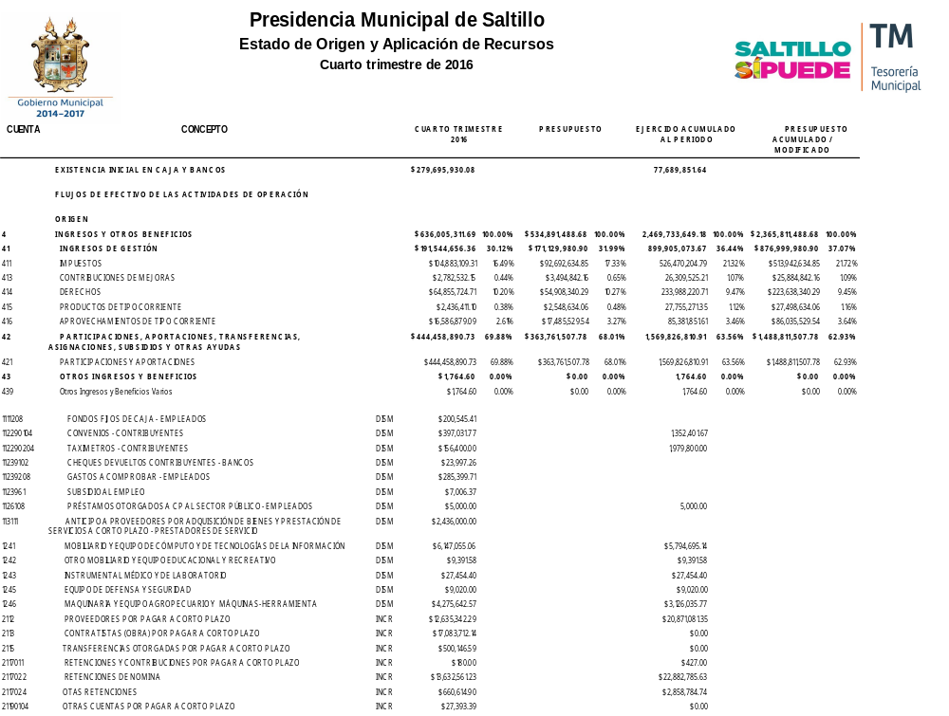

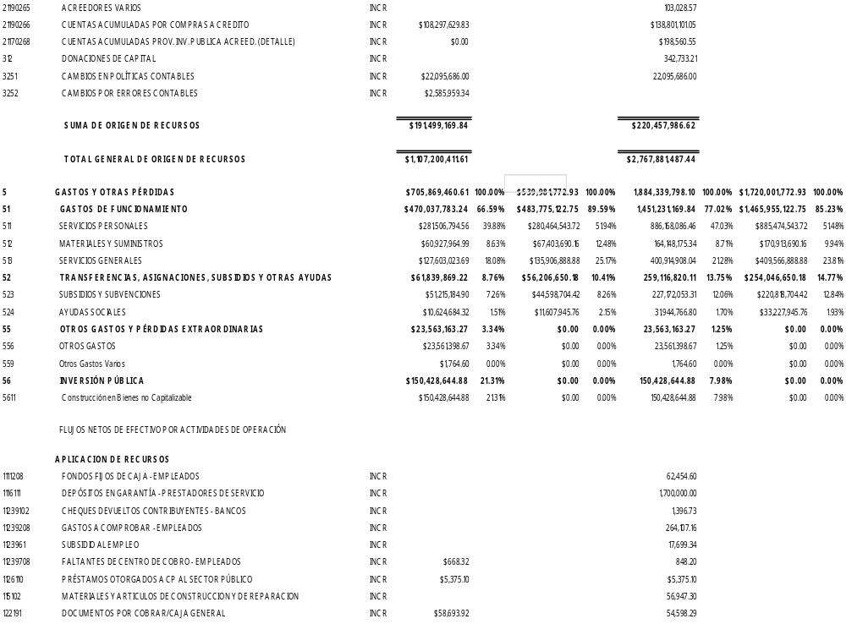

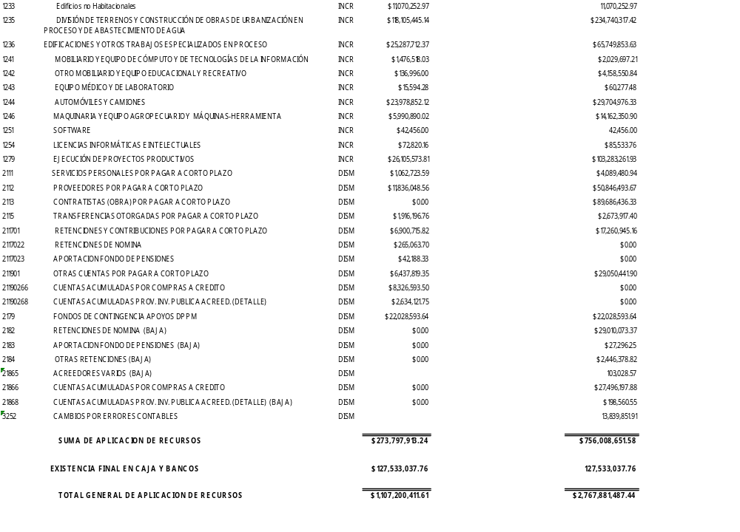

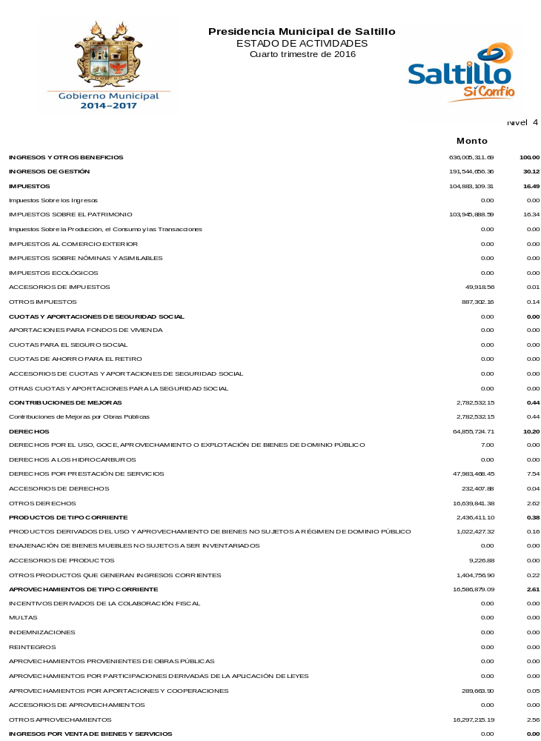
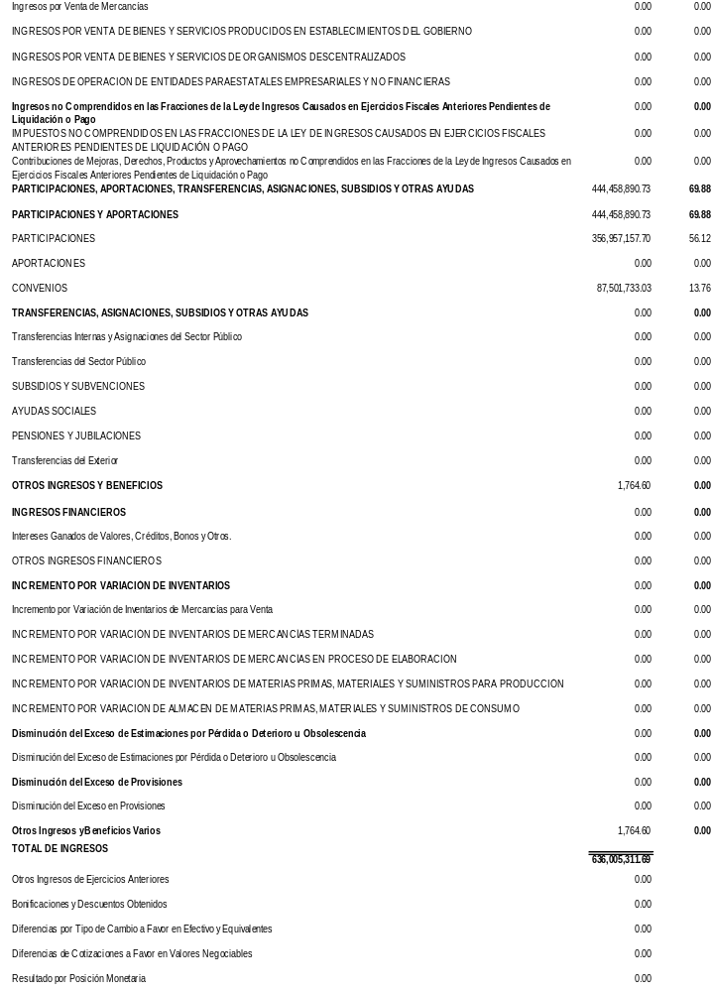
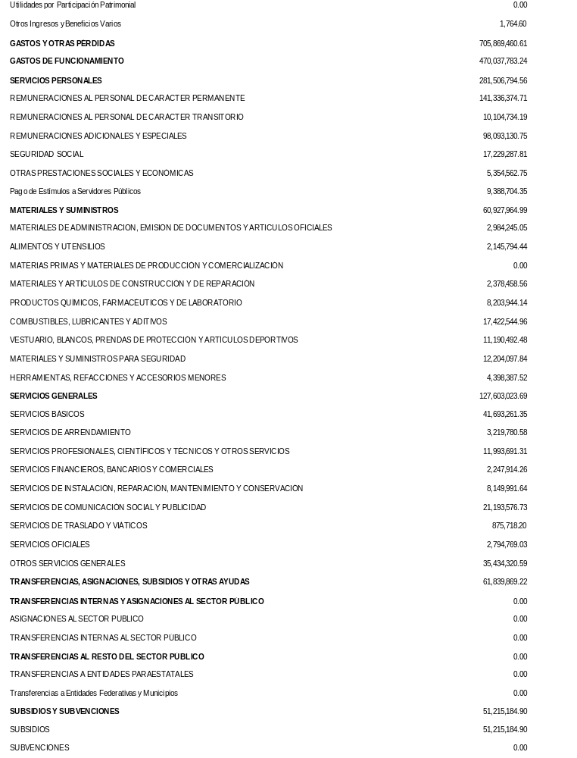

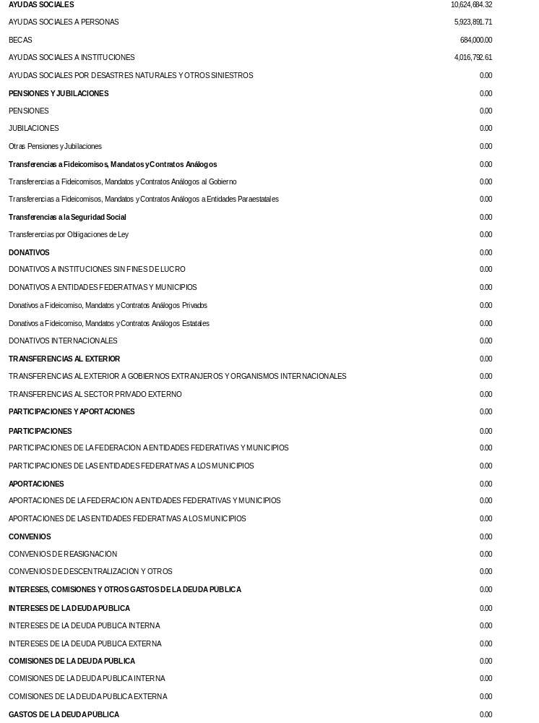
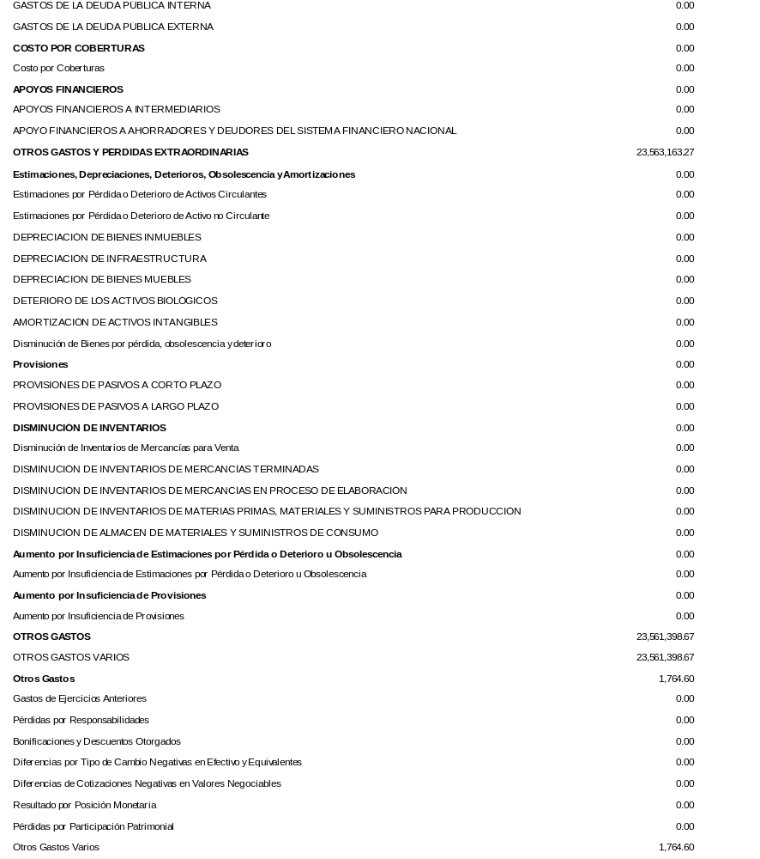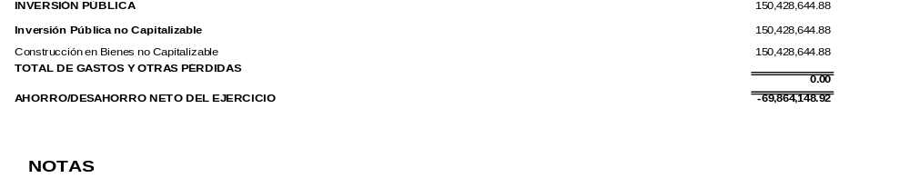
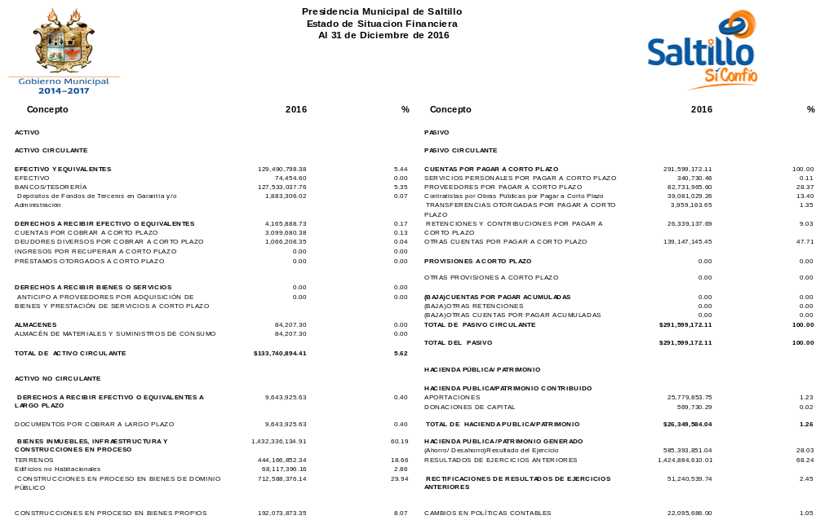
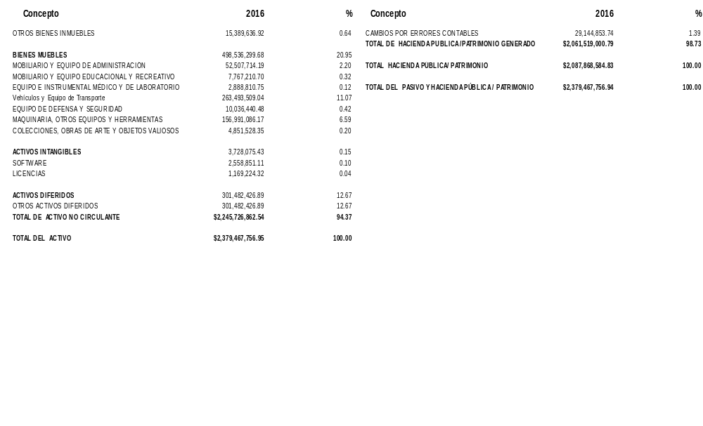

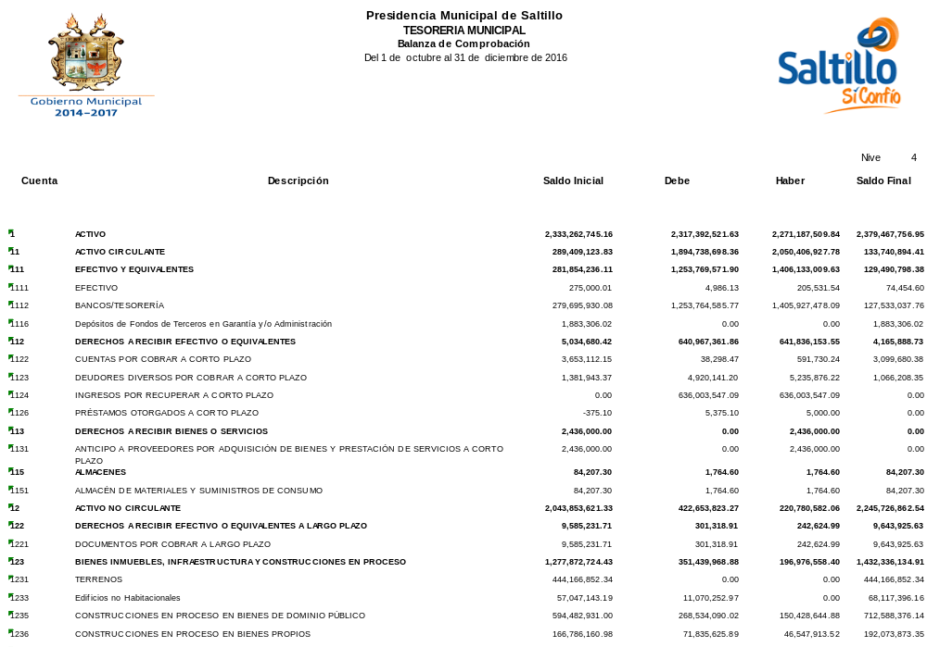

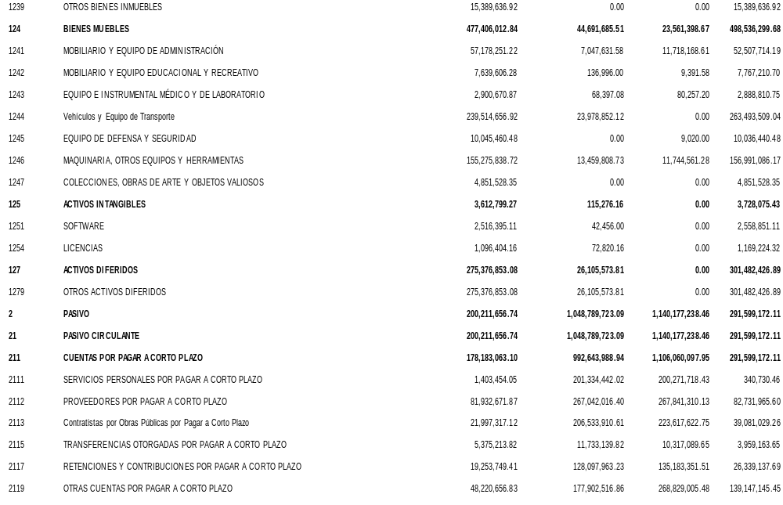

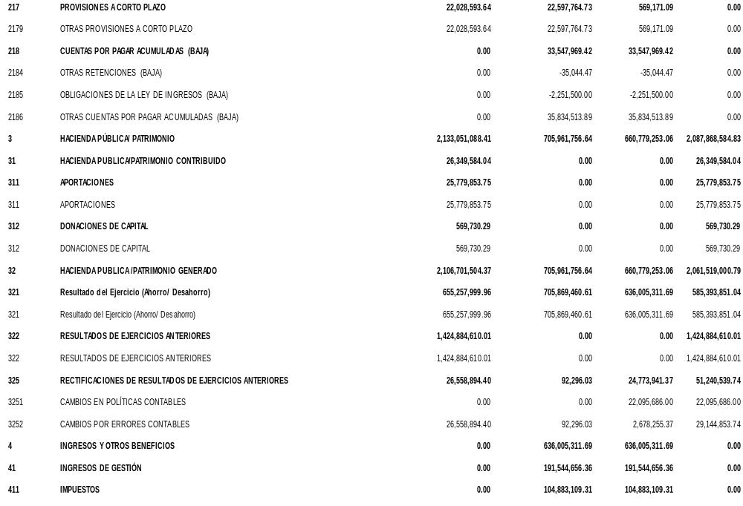

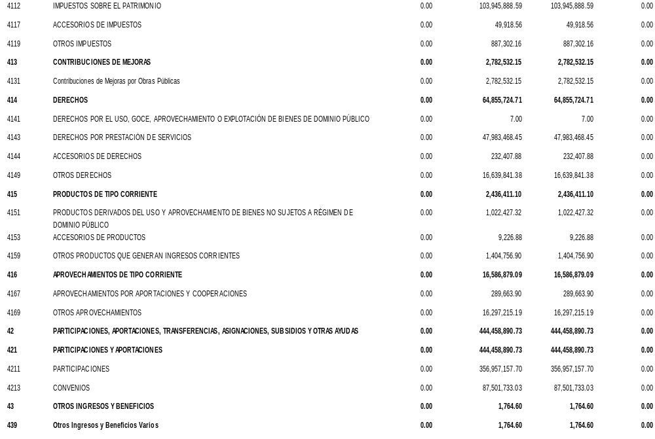

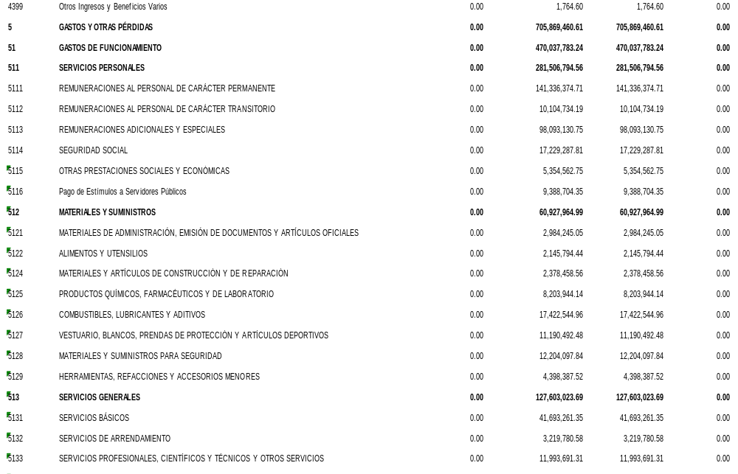

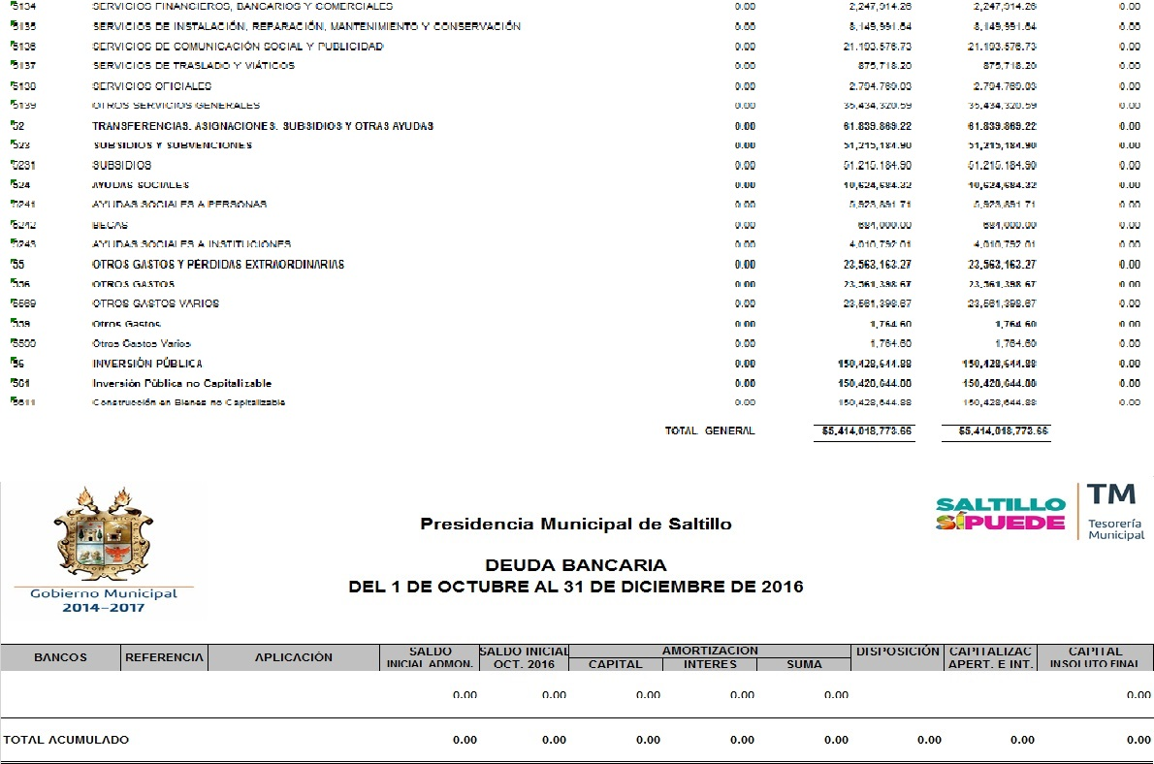

A C U E R D O 03/02/17

PRIMERO.- Se aprueba dictamen presentado por la Comisión de Hacienda, Patrimonio, Cuenta Pública y Gastos Médicos, en consecuencia el informe financiero correspondiente al cuarto trimestre del año dos mil dieciséis.

SEGUNDO.- Notifíquese a la Tesorería Municipal para todos los efectos a que haya lugar.

TERCERO.- Publíquese en la Gaceta Municipal, órgano de difusión oficial de este Gobierno Municipal.
…………………….

CUENTA PÚBLICA ANUAL DEL EJERCICIO FISCAL DOS MIL DIECISÉIS PRESENTADA POR LA TESORERÍA MUNICIPAL.

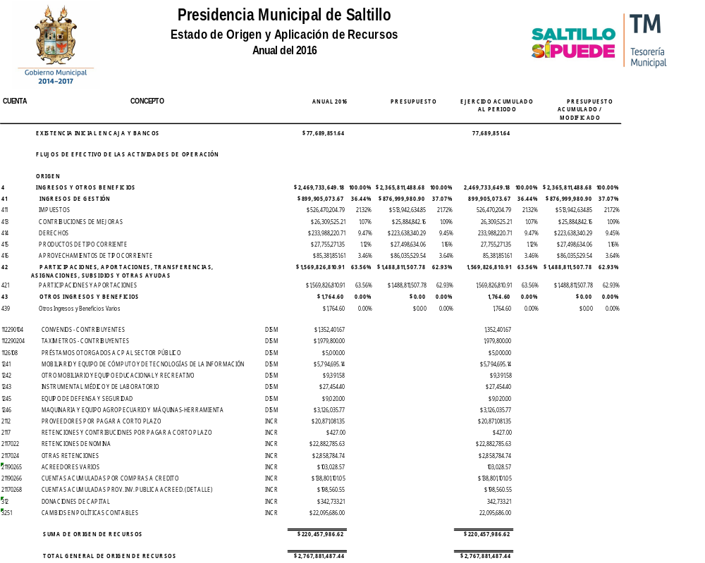
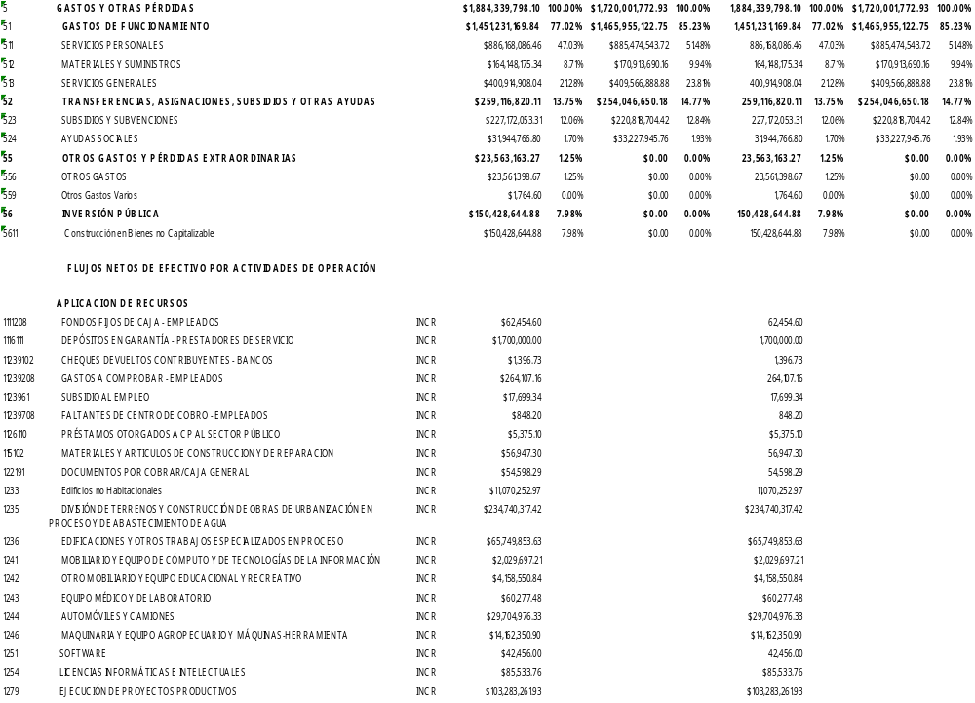
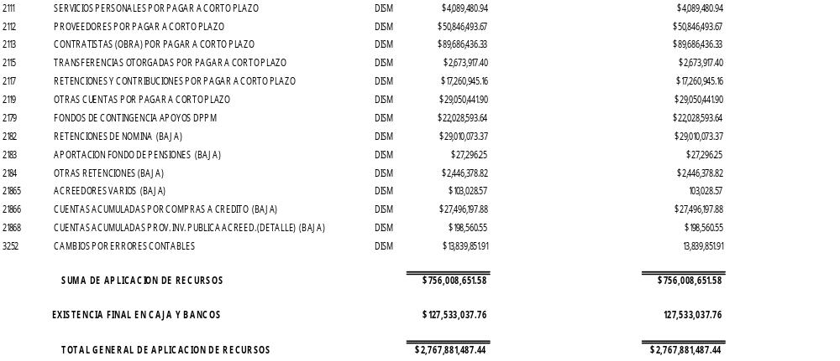

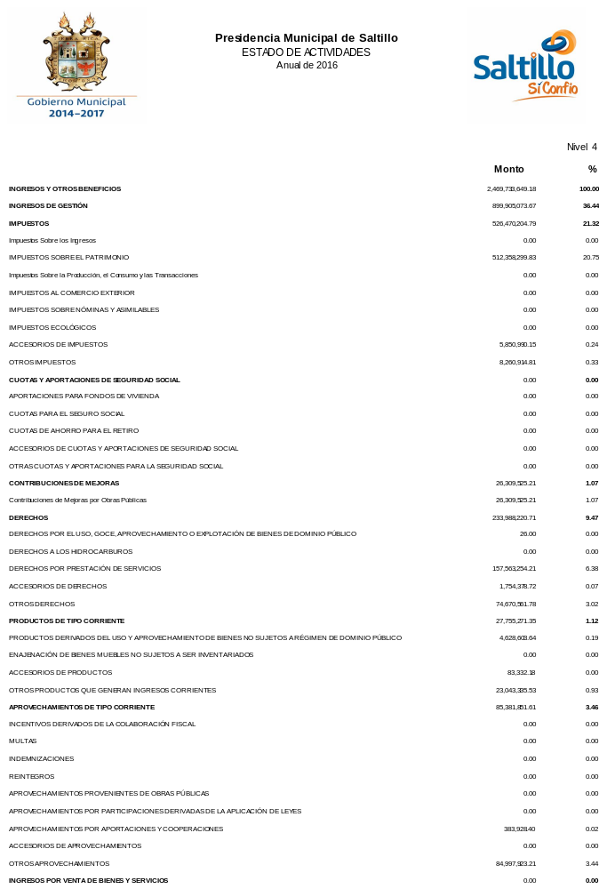
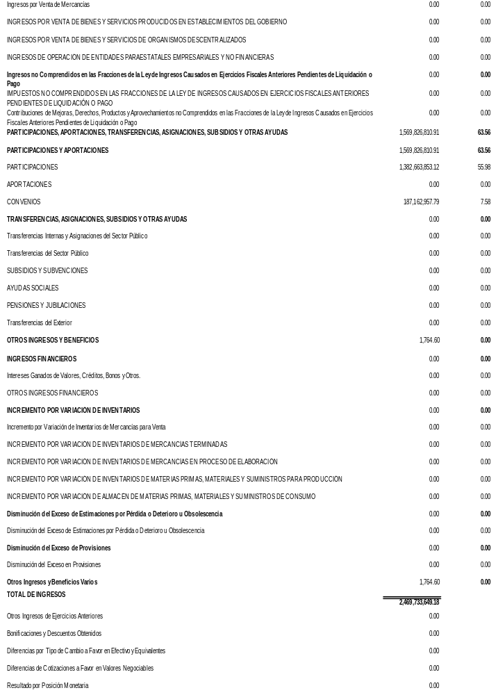

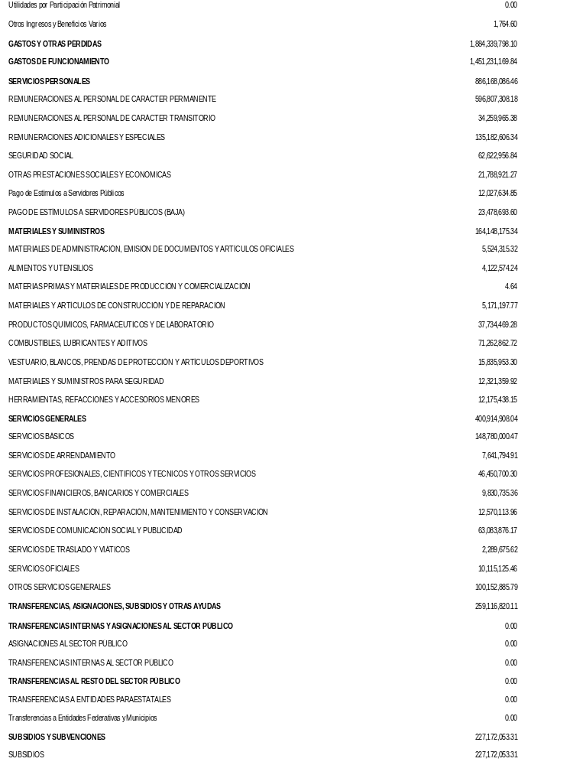

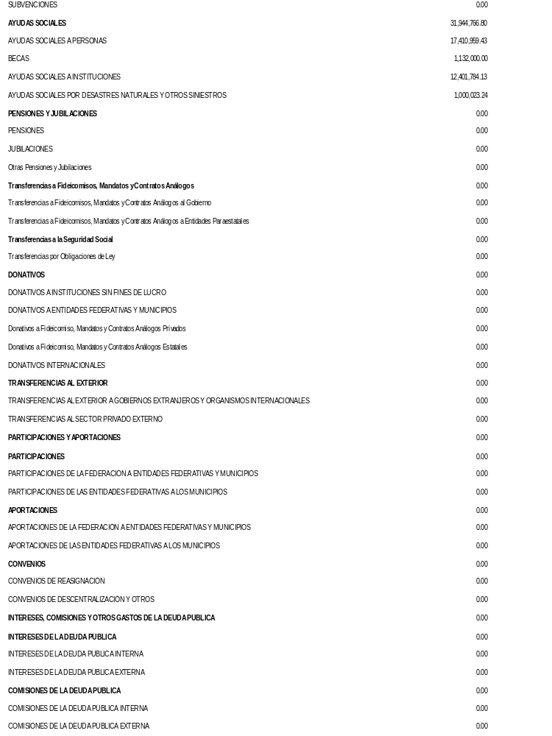

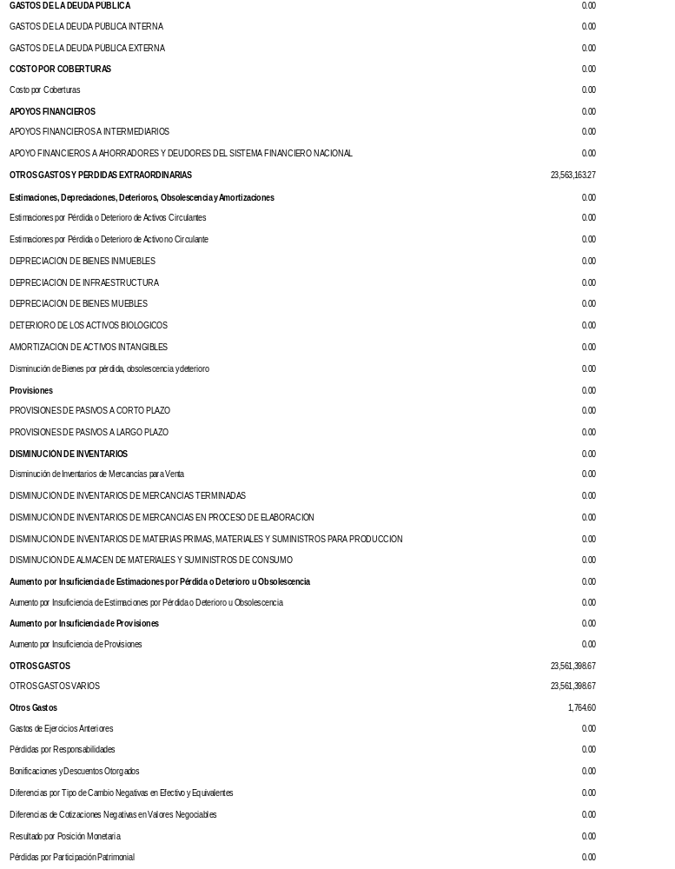

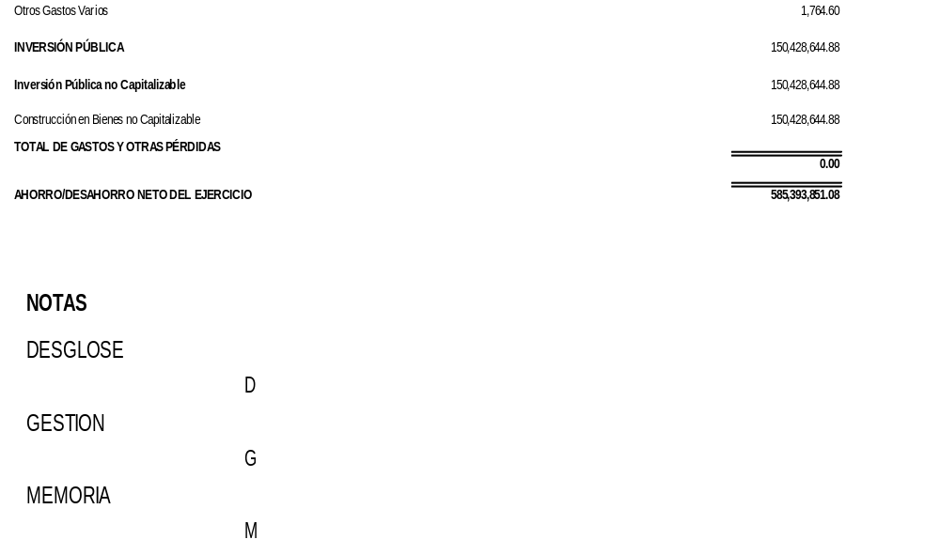

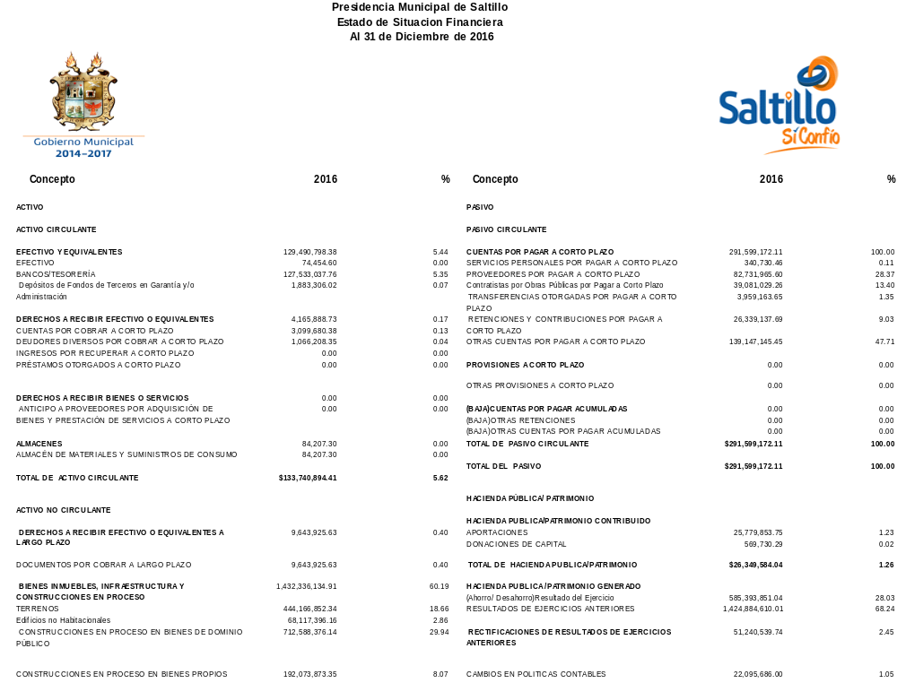

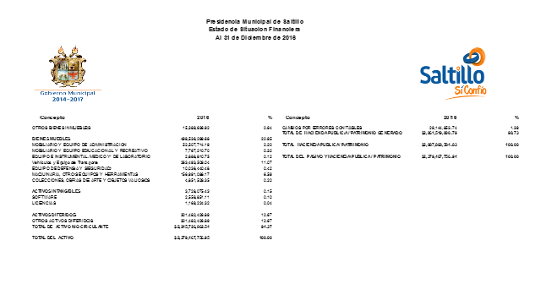

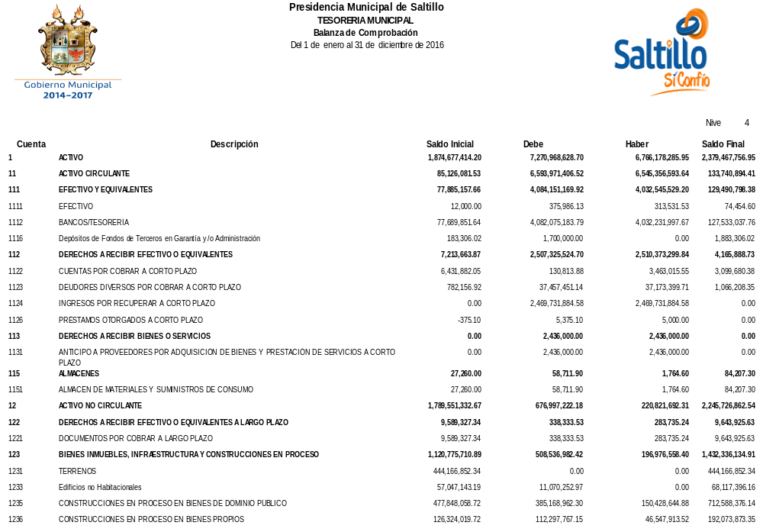

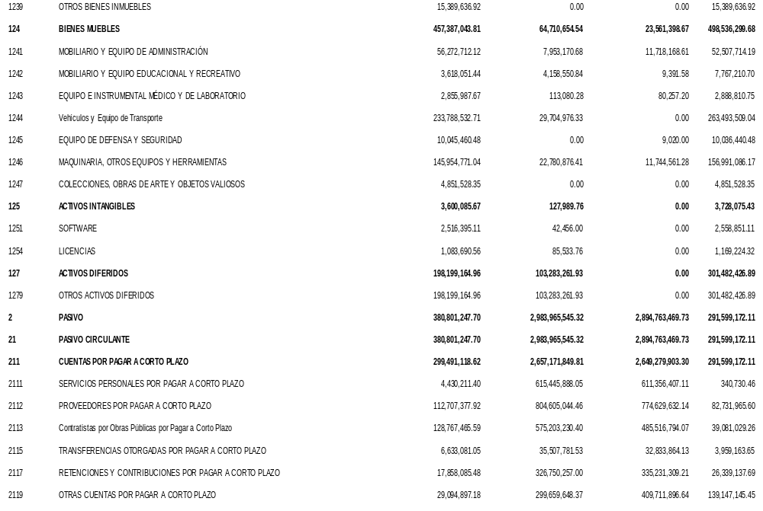

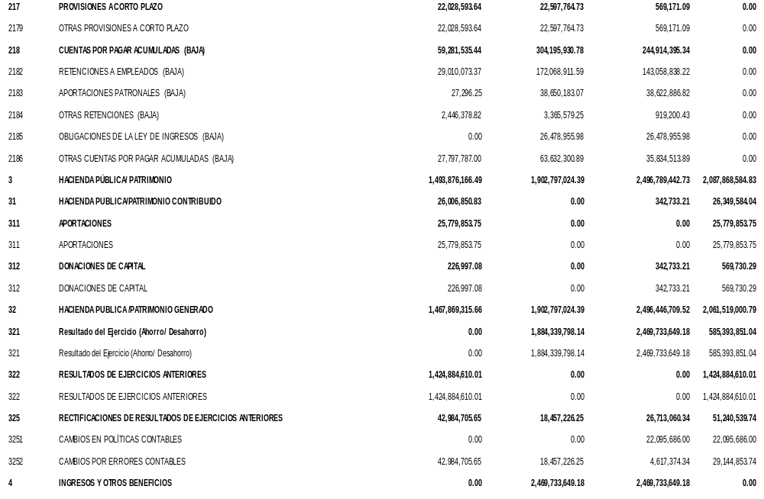

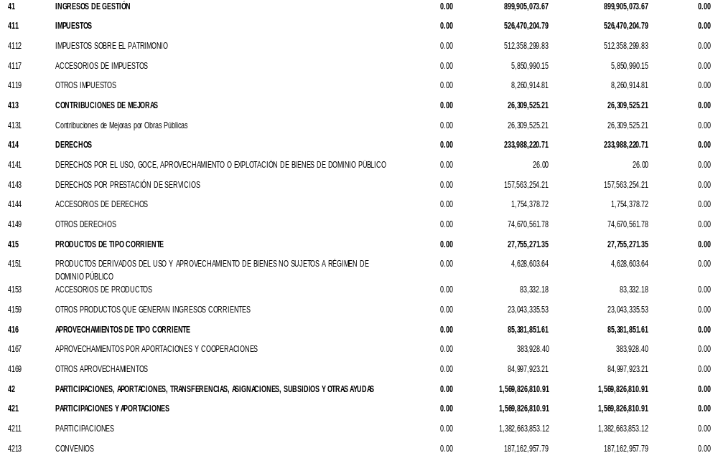

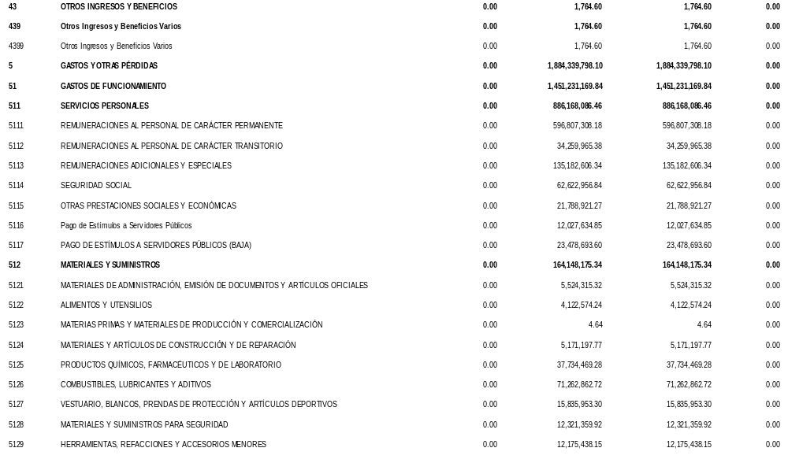
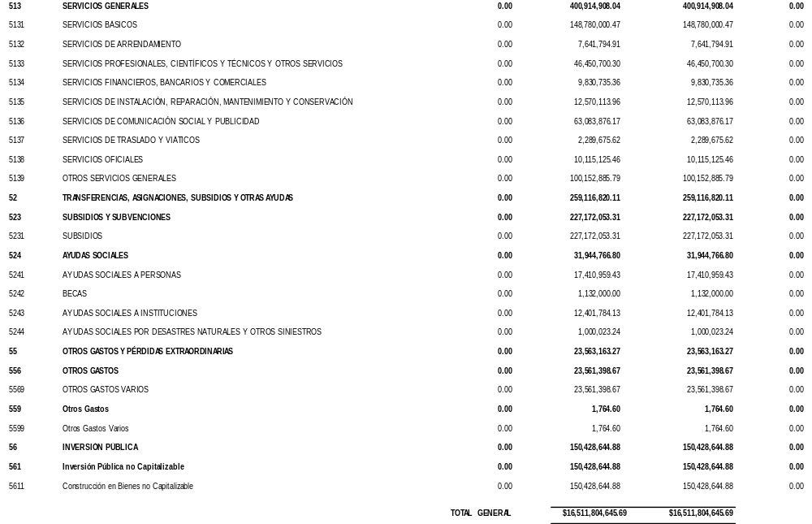

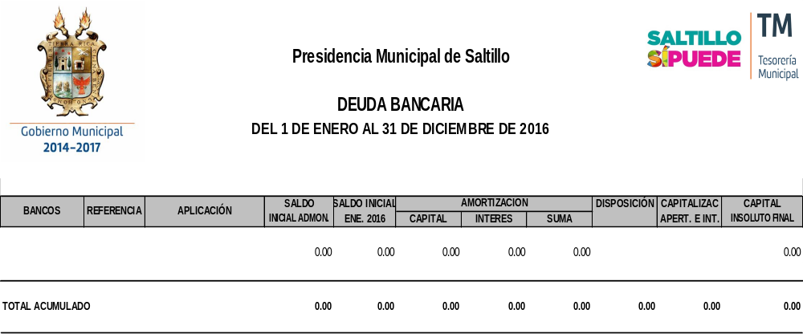

A C U E R D O 04/02/17

PRIMERO.- Se aprueba dictamen presentado por la Comisión de Hacienda, Patrimonio, Cuenta Pública y Gastos Médicos, en consecuencia a la cuenta pública anual del ejercicio fiscal dos mil dieciséis presentada por la Tesorería Municipal.

SEGUNDO.- Notifíquese a la Tesorería Municipal para todos los efectos a que haya lugar.

TERCERO.- Publíquese en la Gaceta Municipal, órgano de difusión oficial de este Gobierno Municipal.
…..……………………….
OTORGAMIENTO DE ESTÍMULOS FISCALES EN EL PAGO POR CONCEPTO DE MULTAS DE TRÁNSITO DETECTADAS POR DISPOSITIVOS ELECTRÓNICOS.

A C U E R D O 05/02/17

PRIMERO.- Se aprueba dictamen presentado por la Comisión de Hacienda, Patrimonio, Cuenta Pública y Gastos Médicos, en consecuencia otorgar los siguientes estímulos:
- Se otorgue un estímulo fiscal en favor de los ciudadanos que realicen el pago de adeudos generados en los ejercicios 2015 y 2016 por concepto de sanciones por infringir el Reglamento de Tránsito y Transporte para el Municipio de Saltillo, Coahuila de Zaragoza y que hubieran sido detectadas por dispositivos electrónicos, previstas en los artículos 121 y 185 fracción X apartados A y B del Reglamento de Tránsito y Transporte para el Municipio de Saltillo, Coahuila de Zaragoza, a fin de que el pago de cada sanción sea por la cantidad de $438.24 (Cuatrocientos treinta y ocho pesos 24/100 M.N.).

- Se otorgue un estímulo fiscal consistente en el cobro de $1.00 (Un peso 00/100 M.N.) por la totalidad de los recargos generados por sanciones señaladas en el inciso anterior.

- Estos estímulos fiscales tendrán vigencia a partir del día siguiente de su autorización por el H. Cabildo y hasta el día 31 de Marzo de 2017.
.
SEGUNDO.- Notifíquese a la Tesorería Municipal para todos los efectos a que haya lugar.
…..……………………….
ESTÍMULOS FISCALES RESPECTO AL IMPUESTO PREDIAL POR PRONTO PAGO.

A C U E R D O 06/02/17

PRIMERO.- Para el presente ejercicio fiscal, que abarca del día primero de enero al treinta y uno de diciembre de 2017, se otorgarán los estímulos fiscales al impuesto predial por pronto pago bajo los siguientes términos:

a) Cuando se realice el pago del impuesto predial de cualquier tipo de predio, durante el mes de enero, se otorgará incentivo fiscal al contribuyente del 15% del monto total calculado; si el pago es realizado durante el mes de febrero se otorgará incentivo fiscal al contribuyente del 10% del monto total calculado; si el pago se realiza durante el mes de marzo se otorgará incentivo al contribuyente del 5%, del monto total calculado.

Para que el estímulo señalado en el párrafo anterior sea aplicable, el contribuyente debe cumplir los siguientes requisitos:

1. La cuenta predial sujeta al estímulo deberá estar al corriente de pago.
2. El pago debe hacerse en una sola exhibición cubriendo el año completo de manera anticipada.
3. No será aplicable este estímulo si el contribuyente opta por hacer su pago de manera bimestral.

Para el caso de realizar el pago en la forma que se establece en este inciso y ser sujeto del estímulo fiscal señalado, no se causarán los recargos por el o los bimestres vencidos.

SEGUNDO.- El incentivo fiscal del 50 por ciento del monto total calculado del impuesto predial a los contribuyentes que acrediten ante la autoridad fiscal municipal la calidad de pensionados, jubilados, adultos mayores o personas con discapacidad, única y exclusivamente respecto a la casa habitación en que tengan señalado su domicilio, se aplicará con las siguientes disposiciones adicionales a lo establecido en la Ley de Ingresos aplicable al Municipio:

1. Inscribirse o estar inscrito al padrón municipal de pensionados, jubilados, adultos mayores o personas con discapacidad, a través de la presentación de la documentación que acredite su calidad de persona vulnerable. Para la acreditación señalada se faculta a la Tesorería Municipal, a través del titular de la Dirección de Catastro Municipal para efectos de validar el documento y la personalidad con que se realice.
2. La cuenta predial, sujeta al estímulo, deberá estar al corriente de pago.
3. El pago debe hacerse en una sola exhibición, cubriendo el año completo de manera anticipada. No será aplicable este estímulo si el contribuyente opta por hacer su pago de manera bimestral.
4. Acreditar ante la autoridad fiscal municipal que al único predio al que habrá de aplicársele el estímulo sea el domicilio donde habita, presentando al momento de efectuar el pago copia de la credencial del Instituto Nacional Electoral o del Instituto Federal Electoral vigente o con documento oficial o con comprobante de servicios domésticos a su nombre, al de su cónyuge o al de descendiente en línea recta. Para la acreditación señalada se faculta a la Tesorería Municipal, a través del titular de la Dirección de Catastro Municipal para efectos de validar el documento con que se realice, y;
6. Que el valor fiscal de la cuenta predial a la que se acredite el incentivo no sobrepase los $3,000,000.00.

Para el caso de realizar el pago en la forma que se establece en esta fracción y ser sujeto al estímulo fiscal señalado, no se causarán los recargos por el o los bimestres vencidos.

TERCERO.- A los contribuyentes que sean propietarios de predios catalogados catastralmente como urbanos o rústicos que tengan en comodato a favor del Municipio de Saltillo algún o algunos predios para actividades deportivas o sociales recibirán el estímulo fiscal, respecto al o los predios comodatados, del 90% del monto total calculado.

Para que sea aplicable el estímulo fiscal señalado en este numeral se deberá cumplir con los siguientes requisitos:

1. La cuenta predial sujeta al estímulo deberá de estar al corriente de pago.
2. El pago debe hacerse en una sola exhibición, cubriendo el año completo de manera anticipada. No será aplicable este estímulo si el contribuyente opta por hacer su pago de manera bimestral.
3. Al realizar el pago se exhibirá el contrato de comodato respectivo. Esta exhibición se realizará por escrito con copia fotostática y original para cotejo ante la Tesorería Municipal, a través del titular de la Dirección de Catastro.

Para el caso de realizar el pago en la forma que se establece en este numeral y ser sujeto al estímulo fiscal señalado, no se causarán los recargos por el o los bimestres vencidos.

CUARTO.- Se otorgará un estímulo fiscal del 50% sobre el monto total calculado del impuesto predial a los contribuyentes que sean instituciones de beneficencia e instituciones educativas no públicas sobre el predio o los predios de su propiedad que estén en uso señalado en este numeral.

Para que sea aplicable el estímulo fiscal señalado en este numeral se debe cumplir con los siguientes requisitos:

1. La cuenta predial sujeta al estímulo deberá de estar al corriente de pago.
2. El pago debe hacerse en una sola exhibición, cubriendo el año completo de manera anticipada. No será aplicable este estímulo si el contribuyente opta por hacer su pago de manera bimestral.
3. Al realizar el pago exhibirán a la autoridad fiscal municipal las constancias que den cuentan de la validez oficial, autorización o reconocimiento en los términos de la Ley Estatal de Educación. Esta exhibición se realizará por escrito con copia fotostática y original para cotejo ante la Tesorería Municipal, a través del titular de la Dirección de Catastro.

QUINTO.- La acreditación de las personas con discapacidad será validada por la autoridad fiscal que resuelva la procedencia del incentivo sobre el impuesto predial a los contribuyentes que utilicen los predios para empresas de nueva creación o ya existentes en el municipio, que generen nuevos empleos formales directos a hombres y mujeres con discapacidad –entre otros-.

SEXTO.- Se autoriza la expedición de recibos generados mediante sistemas electrónicos automatizados que amparen el pago de alguna contribución o aprovechamiento; los cuales para tener validez legal como comprobantes, deberán contener una cadena digital de validación.

SÉPTIMO.- Notifíquese a la Tesorería Municipal y publíquese para los efectos legales a que haya lugar, con vigencia a partir de la fecha de su emisión.
..……………………….
PRÓRROGA PARA 453 CONCESIONES DEL SERVICIO DE TRANSPORTE PÚBLICO URBANO EN SUS DIVERSAS MODALIDADES.

A C U E R D O 07/02/17

PRIMERO.- Se aprueba dictamen presentado por la Comisión de Transporte, en consecuencia se autoriza a los titulares de las concesiones que a continuación se describen, prórroga para la prestación del servicio de transporte público urbano por un término de 30 años, toda vez que han dado cumplimiento a los requisitos que la ley exige. Lo anterior previo pago de los derechos correspondientes para el particular previstos en la Ley de Ingresos del Municipio de Saltillo, Coahuila de Zaragoza, para el ejercicio que corresponda.

CONSECUTIVO | N° DE CONCESION | NOMBRE DE CONCESIONARIO
1 | 3976T | SINDY RODRIGUEZ SALAS
2 | 4661T | JOSE MIGUEL MARTINEZ MARTINEZ
3 | 4710T | TOMASITA MARTINEZ LOPEZ
4 | 5249T | JUAN CARLOS ESPARZA GUZMAN
5 | 3906T | ISRAEL ESQUIVEL VARELA
6 | 5046T | ISRAEL ESQUIVEL VARELA
7 | 3664T | RAMIRO GUAJARDO POSADA
8 | 4579T | CRUZ GONZALEZ LUCIANO
9 | 4326T | JUANA ORALIA ROSALES MARQUEZ
10 | 4538T | JOSE FRANCISCO CALVILLO HERNANDEZ
11 | 5344T | MARCO ANTONIO NAVA MUÑIZ
12 | 2972T | FRANCISCO JAVIER SAUCEDO REYES
13 | 2469T | SANDRA ISABEL RAMOS HERNANDEZ
14 | 4391T | RAMON SERGIO FLORES SILVA
15 | 5424T | ANASTACIO FLORES SILVA
16 | 5266T | JOSE LUIS REYNA DE LEON
17 | 4444T | JUAN RODRIGUEZ GAONA
18 | 4800T | JESUS SANTOS ALCALA MARTINEZ
19 | 4410T | FLORENCIO FLORES IBARRA
20 | 2682T | RICARDO MENDOZA SIFUENTES
21 | 4642T | ANA LUZ RAMOS GARCIA
22 | 2375T | JOSE RAUL BRIONES MONTOYA
23 | 2393T | JOSE RAUL BRIONES MONTOYA
24 | 3581T | MIRIAM ELIZABETH RUIZ GUTIERREZ
25 | 4443T | EMILIO SANCHEZ DOMINGUEZ
26 | 4636T | MARTINA VENEGAS MARTINEZ
27 | 3526T | JESUS RIVERA GARCIA
28 | 2717T | MARTIN VALLE AGUILAR
29 | 4916T | MARICELA GUZMAN CARRIZALES
30 | 3403T | ANTONIO DE JESUS CERECERO GUZMAN
31 | 5184T | JOSE LUIS MENDEZ MANDUJANO
32 | 3825T | RAUL SALDAÑA MUÑIZ
33 | 3834T | JESUS EDUARDO BARRERA PERALES
34 | 4762T | JAIME GUADALUPE ESCOBAR MONTES
35 | 2771T | JESUS PEÑA SANTANA
36 | 2769T | JESUS PEÑA SANTANA
37 | 3807T | JOSE ALFREDO BAZALDUA GONZALEZ
38 | 5078T | ROCIO RIVERA SILVA
39 | 4795T | VICTOR MANUEL TREJO SOTO
40 | 4716T | MARIANA SAUCEDO REYES
41 | 4851T | ROSA MARIA CASTAÑEDA LOMAS
42 | 5206T | JUAN MORIN MARTINEZ
43 | 2935T | LUDIVINA CONTRERAS LOPEZ
44 | 4895T | MARIO ALFREDO AYALA RAMOS
45 | 4402T | JAIME RENE VIRAMONTES RODRIGUEZ
46 | 3594T | MA. GABINA LOPEZ CANIZALEZ
47 | 4958T | LUIS FERNANDO URIEL FRIAS CONTRERAS
48 | 4919T | AARON LEONARDO SOSA NUÑEZ
49 | 2929T | ADRIANA ALEJANDRA AGUILAR GONZALEZ
50 | 3695T | KRISTIAN JESUS AGUILAR GONZALEZ
51 | 4075T | ENRIQUE HERRERA MICHAUS
52 | 2633T | MARTIN ALVARADO GONZALEZ
53 | 2687T | VICTOR MIGUEL CASTILLO MACIAS
54 | 4974T | RAQUEL LARA FUENTES
55 | 5236T | EMILIO SANCHEZ DOMINGUEZ
56 | 4233T | JOSE ALFREDO RAMIREZ VILLEGAS
57 | 4522T | JUANA MARIA ESQUIVEL PEÑA
58 | 4185T | JUANA MARIA ESQUIVEL PEÑA
59 | 3779T | JUANA MARIA ESQUIVEL PEÑA
60 | 3649T | VIRGINIA LEDEZMA CEPEDA
61 | 4663T | MIRIAM ALVAREZ MARTINEZ
62 | 4666T | JOSE MIGUEL MARTINEZ LOPEZ
63 | 5044T | VICTOR HUGO FRIAS CONTRERAS
64 | 3782T | HUGO FRIAS FARIAS
65 | 2495T | MARIA DEL CARMEN RAMIREZ REYES
66 | 2706T | SANDRA AIDEE ALTAMIRANO PEREZ
67 | 5071T | ERIKA ZUJEY GUZMAN FLORES
68 | 4951T | CARLOS RUIZ ACOSTA
69 | 3893T | ROLANDO CORDOVA SANTOSCOY
70 | 4920T | MARIO ALFREDO AYALA RAMOS
71 | 3983T | GLORIA ADRIANA CEDILLO LUNA
72 | 4678T | MARIA EDUVIGES GARCIA RAMIREZ
73 | 4644T | ALMA GLORIA TOVAR PARRA
74 | 4476T | MARIA EVA GOMEZ DELGADILLO
75 | 3767T | RAFAEL SAUCEDO LIRA
76 | 3623T | MARIA EUGENIA HERNANDEZ LOPEZ
77 | 5133T | JOSE JUAN CANIZALES PORTO
78 | 2746T | MIGUEL FUENTES CASTILLO
79 | 2448T | REYNALDO SOLIS MARTINEZ
80 | 2345T | LIZZANETH ALCALA AGUILAR
81 | 4937T | JAVIER DUARTE NAVARRO
82 | 5095T | JULIAN LUNA MARTINEZ
83 | 4896T | FRANCISCO JAVIER MARTINEZ PEREZ
84 | 5090T | FAUSTINO VALDEZ TORRES
85 | 2736T | RAMON CRESPO CRUZ
86 | 2773T | MARIA ELENA VALADES VILLASEÑOR
87 | 3860T | MARIA ISABEL CISNEROS GALVAN
88 | 4932T | JUANA MARIA CASTILLO GARCIA
89 | 2728T | JUAN CARLOS SIFUENTES ZAMORA
90 | 4285T | FRANCISCO SIFUENTES GAONA
91 | 2321T | RICARDO HUMBERTO GONZALEZ ESQUIVEL
92 | 2349T | JOSE MARIA CARRAL HERNANDEZ
93 | 4557T | JESUS GONZALEZ TORRES
94 | 4048T | FRANCISCO VEGA GOMEZ
95 | 4111T | ANA ELIA LOPEZ GONZALEZ
96 | 3933T | SANTIAGO MORENO REYNA
97 | 5143T | JORGE ALEJANDRO PIMENTEL MARTINEZ
98 | 4414T | JUVENTINO GOMEZ ARREDONDO
99 | 5324T | CARLOS ALBERTO AGUILAR ZERTUCHE
100 | 2818T | JOSE JORGE GARCIA PEREZ
101 | 5415T | MATEA RAMIREZ MARTELL
102 | 4785T | ARMANDO LEONEL DUQUE LOPEZ
103 | 2645T | ANASTACIO FLORES SILVA
104 | 4501T | ANASTACIO FLORES SILVA
105 | 4420T | MARIA DEL CARMEN HERNANDEZ HIDROGO
106 | 5306T | CESAR MIGUEL CARDENAS FUENTES
107 | 4295T | FIDENCIO GUZMAN BENITEZ
108 | 4568T | BRENDA ELIZABETH DAVILA ALVARADO
109 | 4418T | BRENDA ELIZABETH DAVILA ALVARADO
110 | 4634T | BRENDA ELIZABETH DAVILA ALVARADO
111 | 4731T | LUIS CARLOS DAVILA VALDES
112 | 4125T | JAVIER DE LA PEÑA ESPARZA
113 | 5410T | GABRIELA LOPEZ TORRES
114 | 4617T | JESSICA GUADALUPE DAVILA ALVARADO
115 | 5154T | MARIA ESTHELA TORRES LOPEZ
116 | 4665T | LUIS GALINDO FLORES
117 | 5099T | MARIA LIDIA MESTA AGUILAR
118 | 3928T | LUIS FERNANDO ALVAREZ SANCHEZ
119 | 4591T | HUGO HUMBERTO CASTILLO MACIAS
120 | 4840T | JOSE MATILDE ZAVALA TELLEZ
121 | 5037T | JUAN PABLO SILLER LUMBRERAS
122 | 4197T | JOSE ROBERTO ANTONIO GALINDO GARCIA
123 | 2563T | EDGAR EMMANUEL DIAZ SOLIS
124 | 4050T | JESUS ABELARDO ZAPATA SANTILLAN
125 | 4744T | LUIS GONZALO SANCHEZ OVALLE
126 | 3922T | DARWIN ALEJANDRO DE LA ROSA HERNANDEZ
127 | 3771T | JOSE NAVOR PERALES PERALES
128 | 3862T | LUIS ANTONIO ORTEGA DE LA ROSA
129 | 2671T | MARIA GUADALUPE ALVARADO DENA
130 | 2699T | MARIA GUADALUPE ALVARADO DENA
131 | 4660T | BENJAMIN DUARTE MORALES
132 | 3675T | MA. LOURDES DUARTE MORALES
133 | 4637T | MARIA YOLANDA PALOMO SANCHEZ
134 | 4720T | MA. DE LA LUZ HERNANDEZ RODRIGUEZ
135 | 5278T | MARIA CANDELARIA RINCON QUIROZ
136 | 3447T | ANTONIO CASILLAS GUTIERREZ
137 | 5366T | JUAN ALEJANDRO CORTES ORDOÑEZ
138 | 2404T | JOSE ALFREDO MENDOZA ESPINOSA
139 | 4978T | JULIANA CRUZ MUÑOZ
140 | 4748T | MARIA DOLORES IDALIA CORTES OJEDA
141 | 4097T | MARIO ERNESTO MORALES DAVILA
142 | 2952T | RUBEN SILLER LIMON
143 | 4719T | GRACIELA CALVILLO MONSIVAIS
144 | 4480T | ANTONIO VAZQUEZ HERNANDEZ
145 | 3602T | MARIA GUADALUPE ALVARADO DENA
146 | 3511T | ARTURO MUÑIZ BOLAÑOS
147 | 5387T | ARTURO MUÑIZ GARCIA
148 | 4650T | DAVID ACOSTA ENRIQUEZ
149 | 4609T | MARIA GUADALUPE ALVARADO DENA
150 | 5080T | SANDRA GUADALUPE MORALES CASTILLO
151 | 4304T | PEDRO LOPEZ RODRIGUEZ
152 | 4556T | CESAR MIGUEL CARDENAS FUENTES
153 | 5065T | ROSA MARIA CASTILLO MENDOZA
154 | 5315T | JOSE DE LA CRUZ REYES
155 | 4083T | JOSE ARNULFO VALENCIANO CONTRERAS
156 | 3723T | BONIFACIO MIGUEL SOTO OLIVO
157 | 4789T | MARIA DE LOS ANGELES BERNAL GOMEZ
158 | 2740T | CARLOS ALBERTO PALMA LOZANO
159 | 4551T | FRUCTUOSO GONZALEZ SAMANIEGO
160 | 5205T | HECTOR SAUCEDO LARA
161 | 4093T | JUAN RAUL ALCALA FLORES
162 | 2472T | FLORENTINO COLIN LARA
163 | 3474T | MARIA ALICIA TREVIÑO VALDES
164 | 5374T | RAUL SERGIO MARTINEZ NAÑEZ
165 | 2408T | NELIDA GARCIA VALENZUELA
166 | 4215T | JUAN RAUL ALCALA FLORES
167 | 4196T | JUAN RAUL ALCALA FLORES
168 | 2416T | MARIA ELENA LUGO MARTINEZ
169 | 4571T | JOSE GUADALUPE ALVARADO MORENO
170 | 3858T | MARTHA ALICIA BERLANGA FLORES
171 | 3822T | MARTINA GUADALUPE HERNANDEZ ALDACO
172 | 5200T | NELIDA MONTAÑEZ FLORES
173 | 4158T | GABINO FLORES FLORES
174 | 4889T | MARIO REGINO NIÑO VALVERDE
175 | 3572T | RAUL GARCIA VALDES
176 | 3005T | ANTONIA RODRIGUEZ CORONADO
177 | 2331T | TOBIAS IRABU LUCIO
178 | 5231T | HERMILA ROMO TELLO
179 | 4956T | ESTEBAN CASTAÑEDA SANCHEZ
180 | 2778T | VICTOR DOMINGUEZ ESQUIVEL
181 | 2369T | AGUSTINA ORDOÑEZ DOMINGUEZ
182 | 3697T | AGUSTINA ORDOÑEZ DOMINGUEZ
183 | 4485T | JOSE ANGEL LEZA MENDOZA
184 | 3741T | VICENTE ENRIQUE ALEJANDRO HUERTA
185 | 3418T | ALEJANDRO NOE BARRANCO VILLANUEVA
186 | 3422T | FRANCISCO NESTOR HERNANDEZ AMARO
187 | 4971T | CASIMIRO SEGOVIA SALAS
188 | 2370T | JOSE ALFREDO JUAREZ BAUTISTA
189 | 4715T | HERMINIO VAZQUEZ MARTINEZ
190 | 5167T | ISIDRO IRACHETA LARA
191 | 4471T | DELIA IRMA RAMIREZ REYEZ
192 | 5242T | JOSE ASCENCION VILLANUEVA RODRIGUEZ
193 | 2977T | MARIA DEL PILAR RODRIGUEZ HERNANDEZ
194 | 4758T | FRANCISCA CORDERO
195 | 4880T | JOSEFINA PICENO LOPEZ
196 | 2539T | JUAN GABRIEL RAMIREZ RODRIGUEZ
197 | 4486T | FRANCISCO JAVIER GARCIA HERNANDEZ
198 | 1896T | GERMAN GAITAN MORENO
199 | 2631T | RAYMUNDO LUGO CAMARILLO
200 | 4462T | ROSENDO OVIEDO BARRANCO
201 | 2931T | GILBERTO OCTAVIO AGUILAR GONZALEZ ULLOA
202 | 5181T | GILBERTO OCTAVIO AGUILAR GONZALEZ ULLOA
203 | 5052T | GILBERTO OCTAVIO AGUILAR GONZALEZ ULLOA
204 | 5192T | GILBERTO OCTAVIO AGUILAR GONZALEZ ULLOA
205 | 5298T | GILBERTO OCTAVIO AGUILAR GONZALEZ ULLOA
206 | 5138T | GILBERTO OCTAVIO AGUILAR GONZALEZ ULLOA
207 | 3821T | GILBERTO OCTAVIO AGUILAR GONZALEZ ULLOA
208 | 3932T | GILBERTO OCTAVIO AGUILAR GONZALEZ ULLOA
209 | 2374T | JUAN ENRIQUE AGUILAR LOPEZ
210 | 2810T | MARIA DEL CARMEN ROCHA DAVILA
211 | 5129T | RAQUEL DELLANIRA AGUILAR MEANA
212 | 5142T | RAQUEL DELLANIRA AGUILAR MEANA
213 | 2976T | RAQUEL DELLANIRA AGUILAR MEANA
214 | 4148T | ROSA LETYCIA PANG GUTIERREZ
215 | 4507T | ROSA LETYCIA PANG GUTIERREZ
216 | 2552T | ROSA LETYCIA PANG GUTIERREZ
217 | 5115T | ROSA LETYCIA PANG GUTIERREZ
218 | 4160T | PEDRO PABLO OCHOA REZA
219 | 4145T | PEDRO PABLO OCHOA REZA
220 | 3679T | FERNANDO RUBIO FERNANDEZ
221 | 5419T | FERNANDO RUBIO FERNANDEZ
222 | 3540T | FERNANDO RUBIO FERNANDEZ
223 | 2267T | JIMENA AGUILAR GONZALEZ ULLOA
224 | 4127T | JIMENA AGUILAR GONZALEZ ULLOA
225 | 3482T | MARIA FERNANDA LORENZA GONZALEZ ULLOA
226 | 3637T | FRANCISCO CARLOS ZORRILLA DE GONZALEZ ARGUELLES
227 | 2638T | DEREK STEPHEN DELLEKAMP GONZALEZ ULLOA
228 | 2459T | ANTONIO HORACIO BERLANGA PADILLA
229 | 3461T | DAVID MARTINEZ
230 | 2324T | FRANCISCO RAMIREZ MARTINEZ
231 | 3949T | ESTHER VAZQUEZ MORALES
232 | 4759T | CLAUDIA GARCIA HEREDIA
233 | 4712T | ALEJANDRO DOMINGUEZ ALEJANDRO
234 | 5027T | JOSE GUADALUPE MONTELONGO RODRIGUEZ
235 | 5076T | JUAN RAMON GARCIA RAMIREZ
236 | 2809T | JUAN RAMON GARCIA RAMIREZ
237 | 3773T | MARIA DE LA LUZ MUÑOZ MEZA
238 | 2383T | JULIO JAVIER HERNANDEZ SOLIS
239 | 4809T | AGUSTIN CASTILLO LUNA
240 | 4112T | ADALIA FLORES QUIROGA
241 | 4268T | ARMANDO VILLANUEVA SILVA
242 | 3414T | OSCAR ELIZALDE RICO
243 | 2353T | LAURA ELENA MAGALLANES HERNANDEZ
244 | 2519T | JUAN ROBERTO GOMEZ MENDOZA
245 | 2669T | JESUS LOPEZ TORRES
246 | 5220T | SALVADOR PEREZ MARTINEZ
247 | 2616T | AURELIA SAUCEDA GAUNA
248 | 2615T | AURELIA SAUCEDA GAUNA
249 | 5053T | AURELIA SAUCEDA GAUNA
250 | 3575T | CARLOS GOMEZ PARAS
251 | 3477T | DAVID AGUIRRE MONTOYA
252 | 5267T | JOSE GUADALUPE ARROYO VILLANUEVA
253 | 2704T | EDNA PATRICIA CASTILLO HEREDIA
254 | 2861T | SANDRA BIBIANA JIMENEZ GARCIA
255 | 4757T | JUAN MANUEL MONTELONGO HERNANDEZ
256 | 4314T | JESUS ADRIAN NAVA NUÑEZ
257 | 4147T | APOLINAR CARILLO MUÑOZ
258 | 2936T | OMAR RAMOS GALLEGOS
259 | 2309T | MINERVA ERNESTINA FUENTES GARCIA
260 | 2890T | SILVIA CARDONA VALDES
261 | 3685T | COSME RODRIGUEZ RICO
262 | 4733T | MICAELA PADILLA RAMIREZ
263 | 2940T | EDUARDO DE LA GARZA SANCHEZ
264 | 4548T | JOSE ISABEL ALVIZO CANTU
265 | 2272T | ZEFERINO GUAJARDO PEÑA
266 | 3690T | BLANCA ESTELA CEPEDA BRIONES
267 | 3934T | ALEJANDRINA ARAIZA ESPARZA

CONSECUTIVO | N° DE CONCESION | NOMBRE DE CONCESIONARIO
268 | 4743T | JOSE GUADALUPE ZUÑIGA VELAZQUEZ
269 | 4143T | JOSE GUADALUPE ZUÑIGA VELAZQUEZ
270 | 4879T | JESUS PEREZ MARTINEZ
271 | 2612T | EDUARDO APARICIO BOCANEGRA
272 | 2918T | JUANA MARIA CONSTANTE SALAS
273 | 3999T | JOSE HUMBERTO GOMEZ
274 | 3450T | MAYRA ELIZABETH ALEMAN MONTOYA
275 | 3449T | ESTHER ALEMAN MONTOYA
276 | 2743T | ESTHER ALEMAN MONTOYA
277 | 5301T | MARIA GUADALUPE MORAN GARCIA
278 | 2826T | SERGIO OBREGON DE LA ROSA
279 | 3964T | MARIA DE LA LUZ FLORES LOPEZ
280 | 4995T | JOSE FRANCISCO ROSALES OVIEDO
281 | 4207T | ROSALINDA GARCIA RAMIREZ
282 | 3661T | CESAR ARMANDO PACHICANO CABELLO
283 | 2926T | UVALDO URESTI TORRES
284 | 4616T | ARTURO LARA GUAJARDO
285 | 3468T | JOSE ANGEL TOVAR RUIZ
286 | 4497T | ESTELA DE HOYOS PEÑA
287 | 4494T | KAREN VANESSA CORTES DE HOYOS
288 | 3486T | FLORA MARTHA COVARRUBIAS GOMEZ
289 | 3578T | MARIA DEL CARMEN REYNA DE LEON
290 | 4910T | DAVID RIVERA GUEL
291 | 5005T | LORENA RINCON TREJO
292 | 5422T | MARIA DEL CARMEN REYNA DE LEON
293 | 2574T | MA. DE LOS ANGELES YOLANDA ESCOBEDO RANGEL
294 | 4549T | SALVADOR CABRERA TORRES
295 | 2384T | MARIA DEL SOCORRO VALDES VALDES
296 | 4844T | LUIS MORALES ONOFRE
297 | 3903T | JOSE OSCAR FRAUSTRO ZACARIAS
298 | 4845T | FRANCISCO HERNANDEZ CASTILLO
299 | 3718T | MARIA DE LA LUZ MUÑOZ MEZA
300 | 2877T | BENIGNO CARRILLO CONSTANCIO
301 | 5241T | PEDRO MALDONADO CRUZ
302 | 4942T | FANCISCO ERNESTO ZAVALA LOPEZ
303 | 4531T | MARIA DEL PILAR MARTINEZ GARCIA
304 | 4608T | CARLOS REYNA GUAJARDO
305 | 4053T | CARLOS REYNA GUAJARDO
306 | 4699T | MA. AURORA ZAVALA GUARDIOLA
307 | 3839T | HILDA LUNA CAVAZOS
308 | 4120T | MARTHA ELENA REYES LUGO
309 | 4016T | HECTOR TELLEZ FABELA
310 | 4065T | FRANK HOMERO DAVILA SOTO
311 | 3554T | CARLOS RANGEL BANDA
312 | 4638T | DORA ELIA MALDONADO MEDELLIN
313 | 2677T | NORA AZUCENA VILLALPANDO VARGAS
314 | 3955T | JAIME JESUS VIVES PRECIADO
315 | 4909T | ELIZABETH CANALES ARREDONDO
316 | 5006T | EDGAR GOMEZ LOPEZ
317 | 2842T | ORALIA MONSIVAIS TREJO
318 | 4124T | ANTONIO HORACIO BERLANGA PADILLA
319 | 2716T | JESUS MARIA DE LEON ELIAS
320 | 3551T | HILDA CRISTINA HERNANDEZ ESPINOSA
321 | 4707T | JUAN ANTONIO OYERVIDES DE LA FUENTE
322 | 5263T | ROSALVA RAMIREZ DURON
323 | 3759T | HERMELINDA LOPEZ RODRIGUEZ
324 | 3935T | MARIA DE LOS ANGELES DENA SOTO
325 | 3775T | VERONICA DENA SOTO
326 | 3750T | DANIEL SANCHEZ RODRIGUEZ
327 | 3926T | FRANCISCO JAVIER TORRES COVARRUBIAS
328 | 3756T | EDGAR OLIVER SAUCEDO NUNCIO
329 | 3591T | FRANCISCO VALDES VENTURA
330 | 5362T | PABLO ORLANDO MORENO ORTEGA
331 | 2503T | PEDRO GUILLEN FERNANDEZ
332 | 4928T | JAIME GAONA GARCIA
333 | 3917T | LAURA ELENA MAGALLANES HERNANDEZ
334 | 3912T | MAURICIO QUIROZ MUÑIZ
335 | 3516T | ADRIANA JISELA DE LA CRUZ RIVAS
336 | 5182T | LIDIA MATA CORTES
337 | 3776T | MARIA GARCIA GARCIA
338 | 2354T | JULIO JAVIER HERNANDEZ SOLIS
339 | 4643T | JUAN ANTONIO REYES SALAS
340 | 3488T | ROBERTO MEDINA AMARO
341 | 4722T | XOCHITL CANTU LOPEZ
342 | 3627T | JOSE GUADALUPE CASTILLO MARTINEZ
343 | 4136T | MARIO ALFREDO AYALA RAMOS
344 | 2300T | JUAN ANTONIO HERNANDEZ GALVAN
345 | 5327T | ROSA RIOS PONCE
346 | 2426T | MARIA DOLORES OJEDA ROMERO
347 | 5348T | ROSA ELBA ALVAREZ PADILLA
348 | 4997T | MARIA JOSEFINA FUENTES GARCIA
349 | 2892T | BENJAMIN RODRIGUEZ GARCIA
350 | 4113T | ANTONIO LUNA TORRES
351 | 2373T | PRIMITIVO CASTILLO GONZALEZ
352 | 4283T | JORGE GARCIA PORTO
353 | 4510T | JORGE HUMBERTO GARCIA SALAZAR
354 | 4850T | MARIO OYERVIDES FUENTES
355 | 4664T | MIREYA ELIZABETH RAMIREZ SANCHEZ
356 | 2537T | RICARDO CORTES HERRERA
357 | 5161T | FRANCISCO REYNA HERNANDEZ
358 | 2759T | MARTHA RODRIGUEZ CAMACHO
359 | 5086T | PATRICIA MORALES HERRERA
360 | 3416T | DIANA PATRICIA GARZA RAMOS
361 | 2719T | JAVIER SOLIS MARTINEZ
362 | 4432T | CARLOS REYNA GUAJARDO
363 | 2697T | ELEAZAR GOMEZ MEDINA
364 | 2281T | JULIO JESUS JARAMILLO ROMERO
365 | 5178T | SANDRA LUZ HERNANDEZ DE ANDA
366 | 5277T | PABLO MORENO HERNANDEZ
367 | 2894T | MARCOS ALEXANDRO NUÑEZ MATA
368 | 3484T | MARCOS ALEXANDRO NUÑEZ MATA
369 | 5334T | MA. GUADALUPE LETICIA MATA CARDOZA
370 | 3798T | MA. GUADALUPE LETICIA MATA CARDOZA
371 | 4425T | MA. GUADALUPE LETICIA MATA CARDOZA
372 | 5270T | MA. GUADALUPE LETICIA MATA CARDOZA
373 | 2310T | MA. GUADALUPE LETICIA MATA CARDOZA
374 | 5260T | RAMON NUÑEZ ORTIZ
375 | 4309T | RAMON NUÑEZ ORTIZ
376 | 3657-T | ALEJANDRO ALVAREZ NIÑO
377 | 3663-T | ROSALVA ALVAREZ NIÑO
378 | 3662-T | MARIA DEL REFUGIO ALVAREZ NIÑO
379 | 4041-T | EDUARDO RAUL TORRES AGUILAR
380 | 5255-T | RAUL TORRES MARTINEZ
381 | 3402-T | SERGIO LUIS MATA HERNANDEZ
382 | 4877-T | JOSE ISABEL CARRIZALES ALMAGUER
383 | 4999-T | CARLOS GABRIEL OVALLE MELENDEZ
384 | 5357-T | ESTRELLA MARISOL NIETO ESCOBEDO
385 | 2530-T | BLANCA LORENA CAMACHO LUNA
386 | 3636-T | DANIEL BECERRA GONZALEZ
387 | 3996-T | FRANCISCO SIFUENTES GAONA
388 | 5275-T | JUAN SALAS ROSAS
389 | 5251-T | MARIA LUISA MEZA FLORES
390 | 5258-T | ASOCIACION DE CONCECIONARIOS Y SIMILARES DEL SERVICIO PUBLICO DE SALTILLO Y RAMOS ARIZPE, A.C.
391 | 4159-T | ASOCIACION DE CONCECIONARIOS Y SIMILARES DEL SERVICIO PUBLICO DE SALTILLO Y RAMOS ARIZPE, A.C.
392 | 3571-T | EDGAR MIGUEL ACEVEDO REYNA
393 | 3573-T | EDGAR MIGUEL ACEVEDO REYNA
394 | 4461-T | IRMA GARCIA VALDEZ
395 | 5199-T | JUAN MANUEL SOSA FERRER
396 | 4436-T | SALOMON PEÑA MARTINEZ
397 | 4321-T | JUAN MANUEL SOSA FERRER
398 | 4820-T | JUAN MANUEL SOSA FERRER
399 | 3481-T | JUAN MANUEL SOSA FERRER
400 | 5000-T | JUAN MANUEL SOSA FERRER
401 | 4630-T | JUAN MANUEL SOSA FERRER
402 | 2565-T | JUAN MANUEL SOSA FERRER
403 | 2698-T | CESAR JERONIMO JASSO HERRERA
404 | 3898-T | ROGELIO VALDES MORALES
405 | 2700-T | ENRIQUE LAZALDE ARREDONDO
406 | 4727-T | EMILIANO LARA HERNANDEZ
407 | 4417-T | JOSE ARMANDO LOPEZ SANTIAGO
408 | 3724-T | ROSALVA CHAVIRA GONZALEZ
409 | 4374-T | REFUGIO SAUCEDO GAUNA
410 | 4306-T | ROSA IRENE PEÑA MEDELLIN
411 | 3869-T | JUAN GARCIA SANCHEZ
412 | 3570-T | EDGAR MIGUEL ACEVEDO REYNA
413 | 3880-T | TAXIS AMERICANOS, S.A. DE C.V.
414 | 2909-T | TAXIS AMERICANOS, S.A. DE C.V.
415 | 2339-T | TAXI FELIZ, S.A. DE C.V.
416 | 2316-T | TAXI FELIZ, S.A. DE C.V.
417 | 3970-T | PATRICIA RAMIREZ SANCHEZ
418 | 5232-T | MARIA MERCEDES DAVILA LUMBRERAS
419 | 4841-T | MARICELA RAMIREZ ACEVEDO
420 | 4593-T | FELIPE OCTAVIO CERDA GUERRERO
421 | 3536-T | LUIS MANUEL CHAVEZ PONCE
422 | 4186-T | JOSE JAIME REYES RODRIGUEZ
423 | 2893-T | TAXIS AMERICANOS, S.A. DE C.V.
424 | 4662-T | TAXIS AMERICANOS, S.A. DE C.V.
425 | 4275-T | TAXIS AMERICANOS, S.A. DE C.V.
426 | 3987-T | TAXI FELIZ, S.A. DE C.V.
427 | 3464-T | TAXIS AMERICANOS, S.A. DE C.V.
428 | 5091-T | TAXI FELIZ, S.A. DE C.V.
429 | 5089-T | TAXIS AMERICANOS, S.A. DE C.V.
430 | 3606-T | TAXIS AMERICANOS, S.A. DE C.V.
431 | 4224-T | TAXIS AMERICANOS, S.A. DE C.V.
432 | 2872-T | TAXIS AMERICANOS, S.A. DE C.V.
433 | 2262-T | TAXIS AMERICANOS, S.A. DE C.V.
434 | 2418-T | TAXIS AMERICANOS, S.A. DE C.V.
435 | 3941-T | TAXIS AMERICANOS, S.A. DE C.V.
436 | 4629-T | TAXIS AMERICANOS, S.A. DE C.V.
437 | 4267-T | TAXI FELIZ, S.A. DE C.V.
438 | 3533-T | TAXI FELIZ, S.A. DE C.V.
439 | 5175-T | TAXIS AMERICANOS, S.A. DE C.V.
440 | 2647-T | TAXIS AMERICANOS, S.A. DE C.V.
441 | 4898-T | TAXI FELIZ, S.A. DE C.V.
442 | 3732-T | TAXIS AMERICANOS, S.A. DE C.V.
443 | 3823-T | MARIA CONCEPCION MARTINEZ PEREZ
444 | 5195-T | NANCY VALDEZ RESENDIZ
445 | 3595-T | PEDRO YAÑEZ OTERO
446 | 2401-T | MARIA DOLORES VDA. DE CORTES
447 | 4466-T | NOHEMI ACEVEDO HERNANDEZ
448 | 2313-T | GUILLERMO GONZALEZ GUERRERO
449 | 5117-T | FELIX CANALES ROJAS
450 | 4767-T | JESUS OSVALDO CASTILLO ARRIAGA
451 | 3940-T | MARIA GUADALUPE ARRIAGA TRISTAN
452 | 2278-T | TAXIS AMERICANOS, S.A. DE C.V.

01 de autobús.

CONSECUTIVO | N° DE CONCESION | NOMBRE DE CONCESIONARIO
453 | 0722A | NORA GABRIELA GONZALEZ MARTINEZ

SEGUNDO: Se autoriza al Presidente Municipal, Secretaria del Ayuntamiento, Síndico y demás autoridades municipales, a suscribir los instrumentos jurídicos necesarios a fin de dar cumplimiento a esta determinación.

TERCERO: Notifíquese al titular del Instituto Municipal del Transporte de Saltillo, Coahuila, a la Tesorería Municipal para la ratificación y liberación de las cargas fiscales en el (SIIF) Sistema Integral de Información Financiera y demás dependencias involucradas, para los efectos legales a que haya lugar.

CUARTO: Publíquese en la Gaceta, órgano de difusión oficial de este Gobierno Municipal y en el Periódico Oficial del Gobierno del Estado.
..……………………….
PRÓRROGA PARA 250 CONCESIONES DEL SERVICIO DE TRANSPORTE PÚBLICO URBANO EN SUS DIVERSAS MODALIDADES

A C U E R D O 08/02/17

PRIMERO.- Se aprueba dictamen presentado por la Comisión de Transporte, en consecuencia se autoriza a los titulares de las concesiones que a continuación se describen, prórroga para la prestación del servicio de transporte público urbano por un término de 30 años, toda vez que han dado cumplimiento a los requisitos que la Ley exige. Lo anterior previo pago de los derechos correspondientes para el particular previstos en la Ley de Ingresos del Municipio de Saltillo, Coahuila de Zaragoza, para el ejercicio que corresponda.
- 249 de autos de alquiler (taxis):

CONSECUTIVO | NO. CONCESION | NOMBRE DE CONCESIONARIO
1 | 3455T | EDUARDO GOMEZ SAUCEDA
2 | 3456T | EDUARDO GOMEZ SAUCEDA
3 | 3765T | DORA ELIA CARRANZA GARCIA
4 | 5269T | EDUARDO GOMEZ SAUCEDA
5 | 3757T | JUAN ANTONIO GOMEZ SAUCEDA
6 | 3618T | AURELIA SAUCEDA GAUNA
7 | 5271T | JUAN ANTONIO GOMEZ SAUCEDA
8 | 4039T | PABLO CAMACHO RIVAS
9 | 2665T | PABLO CAMACHO RIVAS
10 | 2889T | ROSALINDA GARCIA RAMIREZ
11 | 3674T | MARIA JOSEFINA CABELLO MEDELLIN
12 | 3788T | ENRIQUE BARRERA MOLINA
13 | 4689T | ROMULO HERNANDEZ HERNANDEZ
14 | 3531T | JUAN ANTONIO GOMEZ VALENZUELA
15 | 4619T | LINDA LIZETH DAVILA SAUCEDO
16 | 4588T | MARIA TERESA SAUCEDO RODRIGUEZ
17 | 2573T | JOSE TORRES DOMINGUEZ
18 | 3624T | MA. LUDIVINA MOLINA VALERIO
19 | 3920T | CARLOS ROBERTO FUENTES MARES
20 | 4829T | RAIZA GARCIA RAMOS
21 | 2902T | RAIZA GARCIA RAMOS
22 | 4941T | JUAN GERARDO JIMENEZ NAVA
23 | 4422T | MARIA DOLORES IDALIA CORTES OJEDA
24 | 2400T | LUIS ARTURO BERRUETO RAMIREZ
25 | 2385T | MARIA DOLORES IDALIA CORTES OJEDA
26 | 4475T | ROSA MARTHA ESPINOSA EGUIA
27 | 4738T | CLAUDIA ENRIQUETA ESPINOSA ORDOÑEZ
28 | 4729T | MARGARITA MEDINA SANCHEZ
29 | 4838T | MIGUEL DE LEON LEDEZMA
30 | 4658T | JOSE FERNANDO OYERVIDES VELAZCO
31 | 3424T | FELIPE DE JESUS SANCHEZ DE LA PIEDRA
32 | 3230T | ROSALINDA ORTIZ SILVA
33 | 4530T | NANCY VALDEZ RESENDIZ
34 | 4169T | ALEJANDRO VARGAS JIMENEZ
35 | 4119T | MA. DEL ROSARIO MORENO RUELAS
36 | 2358T | BLANCA PATRICIA BRIONES CASTAÑEDA
37 | 3700T | AMADO DEL ANGEL MORALES
38 | 2315T | TAXI FELIZ S.A. DE C.V.
39 | 4855T | TAXIS AMERICANOS S.A. DE C.V.
40 | 4702T | DAVID GINEBRA SERRABAU
41 | 4458T | TAXIS AMERICANOS S.A. DE C.V.
42 | 3454T | TAXIS AMERICANOS S.A. DE C.V.
43 | 5036T | TAXIS AMERICANOS S.A. DE C.V.
44 | 5183T | TAXI FELIZ S.A. DE C.V.
45 | 5149T | TAXIS AMERICANOS S.A. DE C.V.
46 | 2686T | TAXIS AMERICANOS S.A. DE C.V.
47 | 3625T | TAXI FELIZ S.A. DE C.V.
48 | 5110T | TAXIS AMERICANOS S.A. DE C.V.
49 | 4584T | MARIA DEL CARMEN SAAVEDRA MEZA
50 | 3708T | TAXIS AMERICANOS S.A. DE C.V.
51 | 3642T | TAXI FELIZ S.A. DE C.V.
52 | 3441T | TAXIS AMERICANOS S.A. DE C.V.
53 | 4271T | TAXI FELIZ S.A. DE C.V.
54 | 3002T | TAXIS AMERICANOS S.A. DE C.V.
55 | 2341T | TAXI FELIZ S.A. DE C.V.
56 | 2581T | TAXI FELIZ S.A. DE C.V.
57 | 3747T | TAXI FELIZ S.A. DE C.V.
58 | 5075T | JOSE DOLORES RODRIGUEZ HERNANDEZ
59 | 5302T | GERARDO JULIAN LOPEZ REYES
60 | 3465T | LEONEL MARTINEZ CORTEZ
61 | 2312T | ANGELES EDITH CASTILLO ARRIAGA
62 | 3801T | JOSE EMANUEL MENDOZA GUERRERO
63 | 3951T | MARIA DEL SOCORRO GARZA CAVAZOS
64 | 4516T | LYDIA MAYELA NUÑEZ DE LA GARZA
65 | 5316T | MA. ELENA RIVERA GARCIA
66 | 2332T | TAXIS AMERICANOS S.A. DE C.V.
67 | 3818T | JUAN MANUEL PALOMINO TRUJILLO
68 | 5064T | LILIA CORVERA MORALES
69 | 5359T | MA.DE JESUS TIENDA BALDERAS
70 | 4697T | JUANA HERRERA ALFARO
71 | 4400T | GERARDO MARTINEZ MATA
72 | 3499T | PEDRO MATA SUAREZ
73 | 4409T | ISMAEL CARVAJAL GARCIA
74 | 4884T | LYDIA SAUCEDO LAUREANO
75 | 5338T | YOSHIO EMMANUEL CERVANTES SANCHEZ
76 | 5179T | JUAN PABLO MARTINEZ GUTIERREZ
77 | 4824T | JONAS MONSIVAIS LOPEZ
78 | 2854T | ARMANDO PINALES ESQUIVEL
79 | 3550T | VERONICA PARLA CANTU LOPEZ
80 | 4173T | JUAN FRANCISCO DIAZ BETANCOURT
81 | 4370T | PABLO DE LA CRUZ MUÑOZ TOVAR
82 | 4675T | MA. DOLORES RAMIREZ TELLEZ
83 | 5067T | ERIDANY ABIGAHIL CORVERA MORALES
84 | 3851T | JOSE PEDRO HUMBERTO GARBETT HERNANDEZ
85 | 4918T | FROYLAN PINTOR GONZALES
86 | 5068T | JUAN CARLOS RODRIGUEZ MUÑIZ
87 | 3897T | MARIA ALICIA MONJARAS BERNAL
88 | 4117T | JUANA MARIA RAMIREZ CERECERO
89 | 4333T | JUANA MARIA RAMIREZ CERECERO
90 | 4521T | JUANA MARIA RAMIREZ CERECERO
91 | 2496T | ROSALVA CHAVIRA GONZALEZ
92 | 4804T | MIGUEL ANGEL DE LEON VALDES
93 | 3446T | MARIO ALBERTO LEDEZMA ZUÑIGA
94 | 2268T | ARTURO MUÑIZ GARCIA
95 | 3774T | LUCIO JAVIER DE LEON ALVAREZ
96 | 5224T | GLORIA GARCIA RODRIGUEZ
97 | 3688T | MARIA REYNA BLANCO LOPEZ
98 | 5018T | JUANA ESPINOZA MENDOZA
99 | 3743T | MA. DEL ROSARIO ZARAGOZA VARGAS
100 | 4024T | MARIO ALBERTO ALCOCER GARZA
101 | 3513T | HIRAM CHACON VELAZQUEZ
102 | 3412T | ARTURO SERNA CALDERON
103 | 4104T | GLORIA ISABEL SOTO GONZALEZ
104 | 2604T | LAURA VERONICA GONZALEZ SANCHEZ
105 | 4027T | CLAUDIA CAROLINA AGUIRRE SOLANO
106 | 4447T | ERIKA ABIGAIL ESCAREÑO ESTALA
107 | 4806T | ALBERTA GARCIA CALVILLO
108 | 2275T | HECTOR ENRIQUE GONZALEZ OROZCO
109 | 3512T | ROSARIO GUADALUPE OROZCO VARGAS
110 | 2660T | ROSARIO GUADALUPE OROZCO VARGAS
111 | 3720T | JOSE HECTOR GONZALEZ CABELLO
112 | 4657T | JOSE GOMEZ CASTILLO
113 | 5087T | CILVESTRE SAUCEDO DE LA PEÑA
114 | 4234T | RAUL HUMBERTO ARELLANO ZAMORA
115 | 3716T | VICTOR MANUEL AGUILAR BRONDO
116 | 2680T | MANUEL COVARRUBIAS LOPEZ
117 | 4105T | GLORIA ISABEL SOTO GONZALEZ
118 | 5185T | MARIA GUADALUPE GARCIA PEÑA
119 | 2318T | JOSE GUADALUPE GUARDIOLA LEDEZMA
120 | 4477T | MARIA DOLORES OJEDA ROMERO
121 | 3746T | ARACELI ARRIAGA VELEZ
122 | 4028T | PATRICIA EUGENIA PEREZ MELENDEZ
123 | 3452T | SANTIAGO MORENO REYNA
124 | 4019T | ADRIAN MARCEL AGUIRRE PEREZ
125 | 4993T | JONATAN ULISES MARTINEZ CRUZ
126 | 4014T | ADRIAN MARCEL AGUIRRE PEREZ
127 | 4023T | ADRIANA ARACELY AGUIRRE SOLANO
128 | 4102T | ALEJANDRO GUADALUPE GUARDIOLA GARCIA
129 | 4020T | SERGIO HUMBERTO AGUIRRE GARCIA
130 | 2601T | ZULEYKA GALINDO HURTADO
131 | 2741T | ZULEYKA GALINDO HURTADO
132 | 3925T | FLORENTINO VALDES SAUCEDO
133 | 2501T | JESUS VALDEZ MORALES
134 | 4624T | ANTONIA ZAMARRON GONZALEZ
135 | 4288T | NANCY VALDEZ RESENDIZ
136 | 4423T | FELIPE COLIN HERNANDEZ
137 | 4103T | GLORIA ISABEL SOTO GONZALEZ
138 | 4649T | RAUL HUMBERTO ARELLANO ZAMORA
139 | 4282T | CARLOS ARMANDO BAUTISTA SALAS
140 | 4354T | JOSE ANGEL CORTES OJEDA
141 | 3715T | VICTOR MANUEL AGUILAR BRONDO
142 | 5001T | NEICY GUADALUPE MARTINEZ CISNEROS
143 | 3992T | JOSE LUIS VAZQUEZ SOLIS
144 | 4597T | MIGUEL ANGEL MARQUEZ LOPEZ
145 | 3808T | MARIA BELLA CONTRERAS ALVARADO
146 | 3814T | JUANA MARIA RAMIREZ VELAZQUEZ
147 | 3817T | JESUS FERNANDO AVILES HILARIO
148 | 2451T | ISAIAS VALERIO PEREZ
149 | 3443T | ROSA ELVA GARZA TORRES
150 | 3852T | ESTELA VAZQUEZ AGUILERA
151 | 3835T | JESUS FERNANDO AVILES HILARIO
152 | 3972T | ROGELIO LOPEZ ENRIQUEZ
153 | 3837T | JUANA MARIA RAMIREZ VELAZQUEZ
154 | 4780T | MARCOS MENDOZA ARELLANO
155 | 3853T | JESUS ENRIQUE BARAJAS RAMIREZ
156 | 2774T | LETICIA ISABEL ESCOBEDO INMAN
157 | 4670T | LUCIA GRACIELA MARTINEZ RODRIGUEZ
158 | 3850T | MARIA DEL CARMEN DAVILA GAVIA
159 | 2273T | JOSE CEPEDA HERNANDEZ
160 | 2805T | CENOVIO MARTINEZ PERDOMO
161 | 3497T | EDGAR ALONSO REYNA CRUZ
162 | 4822T | GILBERTO OCTAVIO AGUILAR GONZALEZ ULLOA
163 | 5279T | GILBERTO OCTAVIO AGUILAR GONZALEZ ULLOA
164 | 3784T | GILBERTO OCTAVIO AGUILAR GONZALEZ ULLOA
165 | 3691T | GILBERTO OCTAVIO AGUILAR GONZALEZ ULLOA
166 | 5123T | MARIA FERNANDA LORENZA GONZALEZ ULLOA
167 | 5088T | NOHEMI DELLANIRA RUIZ AGUILAR
168 | 4881T | MARIA CECILIA GONZALEZ ULLOA Y VAZQUEZ
169 | 4955T | MARIA CECILIA GONZALEZ ULLOA Y VAZQUEZ
170 | 4681T | CLAUDIA CARDENAS LUIS
171 | 5256T | MANUEL LOPEZ MURO
172 | 3480T | ANDRES MONTOYA ESPINOZA
173 | 2712T | JOSE TORRES DOMINGUEZ
174 | 4034T | MARIA GENOVEVA MARTINEZ MARQUEZ
175 | 2473T | VIRGINIA CARLOTA MARTINEZ MARQUEZ
176 | 4498T | HEBER ABRAHAM ACEVEDO REYNA
177 | 4022T | SERGIO HUMBERTO AGUIRRE SOLANO
178 | 4025T | ADRIAN MARCEL AGUIRRE PEREZ
179 | 4026T | MANUEL GOMEZ VALDEZ
180 | 3995T | JOSE LUIS VELEZ BELTRAN
181 | 2905T | ANTONIA HERNANDEZ VITAL
182 | 4753T | MARIA DE LOS ANGELES RAMIREZ RODRIGUEZ
183 | 2566T | JOSE ANTONIO QUIROZ FUENTES
184 | 5190T | ISAIAS HERNANDEZ CHAVEZ
185 | 5135T | LUIS MONSIVAIS GARCIA
186 | 2546T | AURELIO CABRERA CERDA
187 | 3584T | MANUEL GARZA RODRIGUEZ
188 | 3547T | FRANCISCA BRIONES SOTO
189 | 2525T | BLAS EDMUNDO QUINTERO RODRIGUEZ
190 | 3501T | MARTHA VAZQUEZ MARTINEZ
191 | 4415T | OLIVERIO VAZQUEZ DELGADO
192 | 3647T | GUILLERMO CARRIZALES MORENO
193 | 4542T | ROQUE ACEVEDO PUENTE
194 | 2477T | MELISA CASTILLO HEREDIA
195 | 3820T | PABLO ROJAS PEÑA
196 | 4777T | APOLONIO SANTILLAN CORTEZ
197 | 3487T | JOSE PILAR CASTAÑEDA TORRES
198 | 3545T | ALICIA ROMAN GONZALEZ
199 | 4566T | OSCAR FLORES VILLALOBOS
200 | 2875T | LETICIA PEREZ NARRO
201 | 5189T | TOMAS CARRILLO MEDINA
202 | 5173T | SANDRA MARTINEZ MEDINA
203 | 2768T | LAURA MARICELA VALDEZ GONZALEZ
204 | 2821T | RODOLFO MACIAS ESCOBEDO
205 | 4599T | MARIA GUADALUPE RAMOS PADILLA
206 | 5035T | GUMERCINDO LOPEZ IBARRA
207 | 4478T | MA. MAGDALENA GARCIA PONCE
208 | 5228T | HERIBERTO NOE DE LA CRUZ SANCHEZ
209 | 5388T | XOCHITL YADHYRA DE LA CRUZ SANCHEZ
210 | 4302T | XOCHITL YADHYRA DE LA CRUZ SANCHEZ
211 | 5038T | JUAN ALBERTO CABELLO ESPARZA
212 | 4607T | CARLOS MORENO GONZALEZ
213 | 2412T | JESUS RICO MOYEDA
214 | 2748T | JUAN SAUCEDO VAZQUEZ
215 | 4610T | JORGE ARMANDO ORTIZ ROSALES
216 | 4386T | ASAEL DE ALBA PEREZ
217 | 4805T | GILBERTO LAUREANO FLORES
218 | 4307T | GILBERTO QUIROZ TORRES
219 | 3844T | MARTHA ELENA MENDOZA CARDONA
220 | 3415T | JUAN JOSE SANCHEZ LOPEZ
221 | 3460T | FLORENCIO ROBLEDO MORENO
222 | 2439T | ANTONIO GARCIA COVARRUBIAS
223 | 5313T | LUCIANO LOPEZ SAMANIEGO
224 | 2694T | JESUS ROBERTO PALMA LOZANO
225 | 2605T | JESUS ROBERTO PALMA LOZANO
226 | 4017T | LAURA PATRICIA CARRANZA TRUJILLO
227 | 3682T | MARIA GELASIA CONTRERAS JIMENEZ
228 | 5367T | JUAN PABLO RAMIREZ ROBLES
229 | 4888T | JUAN GARCIA RODRIGUEZ
230 | 4760T | VIRIDIANA AGLAE CANIZALES RAMIREZ
231 | 4677T | JULIO ESCOBEDO MEZA
232 | 5168T | CAROLINA IBARRA ARZOLA
233 | 2642T | RAYMUNDO ESPINOSA JASSO
234 | 4009T | MARIA DE JESUS ARAUZ VAZQUEZ
235 | 4545T | RICARDO ACEVEDO BAREA
236 | 2283T | APOLINAR MARTINEZ ALONSO
237 | 5230T | FRANCISCO ORTIZ GARCIA
238 | 5147T | ROSA MARIA MENDOZA PEÑA
239 | 4746T | MARIO HERIBERTO RODRIGUEZ RODRIGUEZ
240 | 4996T | DOLORES SALDIVAR ORTIZ
241 | 4573T | IGNACIO IBARRA OVALLE
242 | 3707T | DANIEL ISRAEL MARTINEZ MARTINEZ
243 | 5305T | IVAN EDUARDO HERRERA MUÑOZ
244 | 4818T | MARICELA MUÑOZ ALMAGUER
245 | 2444T | MARICELA MUÑOZ ALMAGUER
246 | 2863T | MARCO ANTONIO ESCOBEDO VAZQUEZ
247 | 3706T | LINO REYNA LUCIO
248 | 5401T | JUAN ALBERTO CAMPOS AGUIRRE
249 | 5159T | MACARIO TORRES ALEMAN

- 01 de autobús:

CONSECUTIVO | NO. CONCESION | NOMBRE DE CONCESIONARIO
1 | 0905A | FRANCISCO JAVIER MARTINEZ DURON

SEGUNDO: Se autoriza al Presidente Municipal, Secretaria del Ayuntamiento, Síndico y demás autoridades municipales, a suscribir los instrumentos jurídicos necesarios a fin de dar cumplimiento a esta determinación.

TERCERO: Notifíquese al titular del Instituto Municipal del Transporte de Saltillo, Coahuila, a la Tesorería Municipal para la liberación de las cargas fiscales en el (SIIF) Sistema Integral de Información Financiera y demás dependencias involucradas, para los efectos legales a que haya lugar.

CUARTO: Publíquese en la Gaceta, órgano de difusión oficial de este Gobierno Municipal y en el Periódico Oficial del Gobierno del Estado.
………….…………………
AJUSTE A LA TARIFA DEL TRANSPORTE PÚBLICO URBANO EN SUS DIVERSAS MODALIDADES, SEGÚN EL INCREMENTO DE LOS INSUMOS Y GASOLINA.

A C U E R D O 09/02/17

PRIMERO.- Se aprueba el dictamen presentado por la Comisión de Transporte que ha quedado transcrito, en consecuencia, el ajuste a la tarifa de transporte público para pasajeros en sus diversas modalidades, según el incremento de los insumos y gasolina, de la siguiente manera

Para autobuses:

TARIFA ACTUAL |  | TARIFA NUEVA
PREFERENCIAL | $ 5.50 | PREFERENCIAL | $ 6.00
PREPAGO | $ 8.00 | PREPAGO | $ 9.00
EFECTIVO | $ 9.00 | EFECTIVO | $ 11.00
CAPACIDADES DIFERENTES | $ 0.00 | CAPACIDADES DIFERENTES | $ 0.00

Para autos de alquiler (Taxis):

TARIFA ACTUAL |  | TARIFA NUEVA
BANDERAZO | $ 8.00 | BANDERAZO | $ 9.00
CAMBIO (BRINCO) | $ 0.87 | CAMBIO (BRINCO) | N/A
KM RECORRIDO | $ 4.80 | KM RECORRIDO | N/A
TARIFA MINIMA | $ 20.00 | TARIFA MINIMA | $ 25.00

SEGUNDO.- Se autoriza al Presidente Municipal, Secretaria del Ayuntamiento, Síndico y demás autoridades municipales, a suscribir los instrumentos jurídicos necesarios a fin de dar cumplimiento a esta determinación.

TERCERO.- Las modificaciones a las tarifas comenzarán a regir tres días después de su aprobación; lo anterior de conformidad con lo dispuesto por el Artículo 99 de la Ley de Tránsito y Transporte del Estado de Coahuila de Zaragoza.

CUARTO.- Notifíquese al titular del Instituto Municipal del Transporte de Saltillo, Coahuila de Zaragoza, para los efectos legales a que haya lugar y publíquese en la Gaceta, órgano de difusión oficial de este Gobierno Municipal.

QUINTO.- Se instruya a la Dirección de Comunicación social de este municipio, a realizar la debida difusión en medios de comunicación del contenido del acuerdo emanado por el R. Ayuntamiento de Saltillo Coahuila de Zaragoza, con motivo de dicho dictamen, con independencia de la publicidad que se dé del mismo a través de los conductos legales.
……………………………
ACUERDO PARA LA ENTREGA DEL GALARDÓN AL MÉRITO POLICIAL “MANUEL CORPUS BELTRÁN” EN SU EDICIÓN 2016.

A C U E R D O 10/02/17

PRIMERO: Se declara desierta la categoría post mórtem del Galardón al Mérito Policial “Manuel Corpus Beltrán”, acordando el jurado dictaminador entregar el Galardón en la categoría en vida, al ciudadano Jesús Avilés Cerda.

SEGUNDO: Comuníquese a la Dirección de Comunicación Social para los efectos que haya lugar.
…..……………………….
CONVOCATORIA DEL CABILDO INFANTIL DOS MIL DIECISIETE.

Convocatoria

El Republicano Ayuntamiento de Saltillo a través del Sistema Municipal del DIF, convoca al Cabildo Infantil 2017.
De acuerdo con las siguientes bases.
I.- DE LOS PARTICIPANTES.
Podrán participar los niños y las niñas que se encuentren cursando cuarto, quinto y sexto grado de primaria en escuelas públicas y privadas, del área urbano o rural del Municipio de Saltillo.
II. TEMAS
Si fueras un súper héroe ¿Qué poder te gustaría tener para ayudar a los niños y niñas de Saltillo?
¿Qué propones para fortalecer el amor y la convivencia en la familia?
En la ciudad de Saltillo se han instalado juegos para niños con discapacidad. ¿Qué acciones implementarías para la conservación de estas áreas y el uso adecuado de los juegos?
¿Qué tradiciones de Saltillo te gustan más y qué harías para conservarlas y promoverlas?
III.- CARACTERÍSTICAS DE LOS TRABAJOS
Debe ser inédito y no haber resultado ganador en anteriores concursos de Cabildo Infantil de Saltillo. Entregar un escrito referido de un solo tema de los mencionados, no mayor de una cuartilla a renglón seguido (hoja tamaño carta), trazo y ortografía legible, en original y copia fotostática, que incluya título de la propuesta. Estos lineamientos quedan excentos para niños o niñas con discapacidad.
Al reverso de la copia deberán estar escritos los siguientes datos.
- Nombre del autor.
- Grado que cursa.
- Nombre completo de la escuela y turno.
- Domicilio completo del autor (calle, número, colonia y código postal).
- Número telefónico o de algún contacto.
- Nombre de los padres o tutores.
Esta información se incluirá en un sobre cerrado, el cual tendrá rotulado el título de la propuesta y el seudónimo.
IV. PREMIOS.
Se seleccionarán las mejores 21 propuestas con el objetivo de formar parte del Cabildo Infantil 2017, se les hará entrega de su nombramiento, diploma y los siguientes premios:
- Alcalde o Alcaldesa. Tablet.
- Secretario. Tablet.
(02) Síndicos. Tablet a cada uno.
(17) Regidores. Tablet a cada uno.
El DIF Saltillo dará aviso a los ganadores y obtendrá los derechos de autor para la reproducción de los primeros lugares, pudiendo utilizar los trabajos para difusión de los programas orientados a las niñas y niños del Municipio de Saltillo.
Los trabajos premiados no serán devueltos a los autores.

V. JURADO.

Estará integrado por la Comisión de Educación y de Cultura y Rescate de Valores Humanos, del R. Ayuntamiento de Saltillo, así como por especialistas de la Secretaria de Educación de nuestro estado, la Dirección de Educación y personal del DIF Saltillo.

VI. LUGAR Y FECHA.

Los trabajos deben entregarse directamente en las oficinas del DIF Saltillo en la Calle Dámaso Rodríguez González No. 275 zona centro, entre Carlos Abedrop y Prolongación 2 de Abril, Nuevo Centro Metropolitano C.P. 25022 y en las oficinas de la Dirección de Desarrollo Humano de la Presidencia Municipal.

Los trabajos se recibirán de lunes a viernes, en un horario de 8:00 a 15:00 horas, a partir de la fecha de publicación de la convocatoria y hasta el viernes 31 de marzo del 2017.

VII. PREMIACION.

La ceremonia de premiación se llevará a cabo el 07 de abril del presente año, a las 10:00 horas, en la Sala de Cabildo de la Presidencia Municipal.

VIII. Los casos no previstos en la presente convocatoria serán resueltos por las Comisiones unidas de Educación y de Cultura y Recate de Valores Humanos en coordinación con el DIF Municipal.

A C U E R D O 11/02/17

PRIMERO: Se aprueba el dictamen presentado por las Comisiones unidas de Educación y de Cultura y Rescate de Valores Humanos, en consecuencia, la convocatoria del Cabildo Infantil dos mil diecisiete.

SEGUNDO: Comuníquese al DIF Saltillo, organizador del concurso.
…..……………………….
VOCALES DEL CONSEJO DIRECTIVO DEL ORGANISMO SISTEMA PARA EL DESARROLLO INTEGRAL DE LA FAMILIA.

A C U E R D O 12/02/17

ÚNICO.- Se aprueba nombrar a los siguientes ciudadanos saltillenses como vocales del Consejo Directivo del Organismo Sistema para el Desarrollo Integral de la Familia de Saltillo, Coahuila de Zaragoza:

- Alberto Lara Fernández Titular.
Mario F. García Zertuche Suplente.

- Mónica Isabel Arce Cardoza Titular.
Grecia Astrid Contreras Martínez Suplente.

- Carlos Arturo de León Vela Titular.
Luis Miguel Villarreal Sánchez Suplente.

- Lucia P. Garza Guerra Titular.
Rosa Alicia Jaqueline Madrazo del Bosque Suplente.
…..……………………….
SE RECHAZA EL PUNTO DE ACUERDO PRESENTADO POR LOS MUNÍCIPES INTEGRANTES DE LA FRACCIÓ EDILICIA DEL PARTIDO REVUCIONARIO INSTITUCIONAL, PARA QUE SE DESTINE UNA PARTIDA ESPECIAL EN EL PRESUPUESTO DE EGRESOS PARA UN PROGRAMA DE APOYO LOS CONCESIONARIOS DEL TRANSPORTE PÚBLICO.

A C U E R D O 13/02/17

ÚNICO: Se rechaza el Punto de Acuerdo presentado por los Munícipes integrantes de la fracción edilicia Profr. Federico Berrueto Ramón del Partido Revolucionario Institucional, para que el Municipio de Saltillo destine una partida especial en el Presupuesto de Egresos de dos mil diecisiete, para un programa de apoyo emergente a los concesionarios del transporte público.
…..……………………….
SE APRUEBA EL PUNTO DE ACUERDO PARA REALIZAR UN EXHORTO AL GOBIERNO FEDERAL PARA QUE DÉ MARCHA ATRÁS AL AUMENTO DEL PRECIO DE LAS GASOLINAS.

A C U E R D O 14/02/17

ÚNICO: Se aprueba el Punto de Acuerdo propuesto por el Regidor Alfredo Martínez Guajardo, para que el Ayuntamiento de Saltillo, como una responsabilidad social de velar por los intereses de los ciudadanos, realice un atento exhorto al Gobierno Federal para que dé marcha atrás al aumento del precio de las gasolinas, e implemente medidas, planes y estrategias que ayuden a nuestros gobernados a hacer frente a los efectos del alza a las gasolinas.
…..……………………….

SE RECHAZA PROPUESTA PARA EVITAR EL USO DE RECURSOS PÚBLICOS DEL MUNICIPIO POR PARTE DE LOS FUNCIONARIOS QUE SOLICITARON LICENCIA PARA CONTENDER POR OTRO PUESTO DE ELECCIÓN POPULAR, AL ENCONTRARSE YA CONTEMPLADO EN LA LEY.

A C U E R D O 14A/02/17

ÚNICO: Se rechaza la propuesta del Regidor Alfredo Martínez Guajardo para evitar el uso de recursos públicos del municipio por parte de los funcionarios que solicitaron licencia para contender por otro puesto de elección popular, toda vez ya está contemplado dentro de la ley, no obstante se girarán las instrucciones necesarias para que se le dé seguimiento y se respete como lo marca la reglamentación correspondiente, para vigilar que nadie haga uso de recursos públicos de las personas que pidieron licencia para tal efecto.
……………………………
PRÓRROGA PARA 15 CONCESIONES PARA LA PRESTACIÓN DEL SERVICIO DE TRANSPORTE PÚBLICO URBANO EN SUS DIVERSAS MODALIDADES.

A C U E R D O 15/03/17

PRIMERO.- Se aprueba dictamen presentado por la Comisión de Movilidad y Transporte, en consecuencia se autoriza prórroga para la prestación del servicio de transporte público urbano por un término de 30 años, a quince solicitudes las cuales tuvieron vencimiento en fecha 31 de diciembre del año 2014, toda vez que han dado cumplimiento a los requisitos que la ley exige. Lo anterior previo pago de los derechos correspondientes para el particular previstos en la Ley de Ingresos del Municipio de Saltillo, Coahuila de Zaragoza, para el ejercicio que corresponda.

CONSECUTIVO | NO. CONCESION | NOMBRE DE CONCESIONARIO
1 | 3290T | RUBEN MARTINEZ ORTIZ

- 14 concesiones de autobús.

CONSECUTIVO | NO. CONCESION | NOMBRE DE CONCESIONARIO
1 | 0411A | TRANSPORTES URBANOS DE CALIDAD S.A. DE C.V.
2 | 0084A | TRANSPORTES URBANOS DE CALIDAD S.A. DE C.V.
3 | 0731A | JESUS RODRIGUEZ ZENDEJO
4 | 0098A | TRANSPORTES URBANOS DE CALIDAD S.A. DE C.V.
5 | 0105A | TRANSPORTES URBANOS DE CALIDAD S.A. DE C.V.
6 | 0656A | JOSE ANTONIO RODRIGUEZ ALDACO
7 | 0652A | JORGE EDUARDO RODRIGUEZ ALDACO
8 | 0630A | JOSE ANTONIO RODRIGUEZ ALDACO
9 | 0409A | JOSE ANTONIO RODRIGUEZ ALDACO
10 | 0654A | GENARO RODRIGUEZ TORRES
11 | 0643A | JUANA MARIA SILVIA AGUILLON MEDRANO
12 | 0871A | TRANSPORTES ESPECIALIZADOS DE PERSONAL DE SALTILLO S.A. DE C.V.
13 | 0859A | TRANSPORTES URBANOS DE CALIDAD S.A. DE C.V.
14 | 0733A | TEOFILO NUNCIO GARZA

SEGUNDO.- Se autoriza al Presidente Municipal, Secretaria del Ayuntamiento, Síndico y demás autoridades municipales, a suscribir los instrumentos jurídicos necesarios a fin de dar cumplimiento a esta determinación.

TERCERO.- Notifíquese a la Dirección General del Instituto Municipal del Transporte de Saltillo, Coahuila de Zaragoza, a la Tesorería Municipal para la liberación de las cargas fiscales en el (SIIF) Sistema Integral de Información Financiera y demás dependencias involucradas, para los efectos legales a que haya lugar.

CUARTO.-Publíquese en la Gaceta, órgano de difusión oficial de este Gobierno Municipal, en el Periódico Oficial del Gobierno del Estado y en uno de los periódicos de mayor circulación en esta ciudad capital.
…………………………..
PRÓRROGA PARA 148 CONCESIONES PARA PARA LA PRESTACIÓN DEL SERVICIO DE TRANSPORTE PÚBLICO URBANO EN SUS DIVERSAS MODALIDADES.

A C U E R D O 16/03/17

PRIMERO.- Se aprueba dictamen presentado por la Comisión de Movilidad y Transporte, en consecuencia se autoriza la prórroga para la prestación del servicio de transporte público urbano por un término de 30 años, de 148 solicitudes las cuales tuvieron vencimiento en fecha 31 de diciembre del año 2016, toda vez que han dado cumplimiento a los requisitos que la ley exige. Lo anterior previo pago de los derechos correspondientes para el particular previstos en la Ley de Ingresos del Municipio de Saltillo, Coahuila de Zaragoza, para el ejercicio que corresponda.

- 148 de autos de alquiler (taxis):

CONSECUTIVO | NO. CONCESION | NOMBRE DE CONCESIONARIO
1 | 4711T | EDGAR ANTONIO HERNANDEZ SILVA
2 | 3610T | CECILIA ILIANA SANDOVAL GONZALEZ
3 | 3838T | SEVERO BALDERRAMA CARDONA
4 | 2568T | MOISES VILLARREAL HERRERA
5 | 4620T | GREGORIO VAZQUEZ MARTINEZ
6 | 3622T | MARCIAL MORENO ORTIZ
7 | 4187T | MANUEL ULLOA MARQUEZ
8 | 3619T | GILBERTO OCTAVIO AGUILAR GONZALEZ ULLOA
9 | 3669T | DANIEL RICARDO FLORES VELAZQUEZ
10 | 2382T | JOSE MANUEL LOPEZ DE LA PEÑA
11 | 2360T | CESAR GERARDO SANCHEZ RENDON
12 | 4782T | HECTOR VALERO LEIJA
13 | 4172T | JESUS CEPEDA ESMERALDA
14 | 5054T | GABINO GERARDO BALDERAS PEREZ
15 | 5253T | HECTOR HUGO AGUILAR JACOBO
16 | 5127T | YADIRA ZERTUCHE ESPINOZA
17 | 5124T | YADIRA ZERTUCHE ESPINOZA
18 | 5125T | YADIRA ZERTUCHE ESPINOZA
19 | 3558T | DAVID RODRIGUEZ VELASCO
20 | 3537T | MARIA ASUNCION RODRIGUEZ DELGADO
21 | 4639T | JUAN FRANCISCO BUSTOS GONZALEZ
22 | 4583T | ARTURO GALAN DAVILA
23 | 2764T | ZAFIRA DE LA ROSA ZAPATA
24 | 4831T | LETICIA ISABEL ESCOBEDO INMAN
25 | 3829T | VERONICA RAMIREZ VELAZQUEZ
26 | 2286T | JUAN RAMON GARCIA RAMIREZ
27 | 4511T | ROSAURA RUIZ SIFUENTES
28 | 4385T | MA. DEL ROSARIO ZARAGOZA VARGAS
29 | 5421T | JUANA NAVEJAR ADAME
30 | 4672T | CESAR CARRILLO HERNANDEZ
31 | 3735T | ANTONIO CORDERO URIBE
32 | 5369T | MARIA ANGELICA SOLIS CARRERA
33 | 2625T | MARIA FERNANDA LORENZA GONZALEZ ULLOA ARELLANO
34 | 4152T | JESUS GUERRERO MARTINEZ
35 | 5390T | VICTOR MANUEL ALDACO DIAZ
36 | 4440T | MARIA INES NIÑO MEDINA
37 | 3751T | SERGIO HUMBERTO BUSTOS DOMINGUEZ
38 | 4445T | SOFIA GONZALEZ DE LA PEÑA
39 | 4419T | MARIA TRINIDAD BARRERA VALDEZ
40 | 2608T | ALFONSO LAZCANO SERRATO
41 | 3641T | MARIA ESTHER ARRIAZOLA CORTES
42 | 3592T | MARIA ESTHER ARRIAZOLA CORTES
43 | 3614T | GLORIA MARICELA REYES MARTINEZ
44 | 4176T | GUSTAVO ESPINOZA PALACIOS
45 | 4438T | IVAN EDUARDO HERRERA MUÑOZ
46 | 2752T | MARIA DEL ROSARIO ESQUIVEL MARTINEZ
47 | 2974T | GLORIA GARZA TOVAR
48 | 4914T | GLORIA GARZA TOVAR
49 | 3398T | EFRAIN HERNANDEZ CASTILLO
50 | 5016T | MARIA DE LOURDES AGUILAR ROMERO
51 | 4337T | ARTURO MUÑIZ BOLAÑOS
52 | 3797T | JUAN FERNANDO ESTRELLO GUERRERO
53 | 3580T | HUMBERTO GERARDO PERALTA BENITEZ
54 | 3436T | ERNESTO SILVA GARCIA
55 | 5121T | CALIXTO GOMEZ CALVILLO
56 | 3613T | MA. CAMERINA OVIEDO BULNES
57 | 4965T | INOCENCIO GONZALEZ GONZALEZ
58 | 3628T | VICENTE RAUL GARDUÑO REYES
59 | 3665T | MARIA GUADALUPE GONZALEZ HERRERA
60 | 3709T | LETICIA ISABEL ESCOBEDO INMAN
61 | 4565T | VERONICA RAMIREZ VELAZQUEZ
62 | 2783T | SILVIA JIMENEZ ALVAREZ
63 | 3840T | MARCO ANTONIO VALDES MOLINA
64 | 2433T | ARMANDO VARELA PINALES
65 | 4007T | JOSE ANTONIO GONZALEZ RECIO
66 | 3721T | IRMA RAQUEL FLORES GAONA
67 | 4823T | JONAS MONSIVAIS RUIZ
68 | 4544T | JUAN FRANCISCO GOMEZ GARCIA
69 | 4688T | ELIDA ALVAREZ SOLIS
70 | 5186T | MARIA GUADALUPE GARCIA PEÑA
71 | 4106T | MARIA GUADALUPE GARCIA PEÑA
72 | 4797T | DEREK STEPHEN DELLEKAMP GONZALEZ ULLOA
73 | 3904T | EMILIO NUNCIO RODRIGUEZ
74 | 3772T | MARIA TERESA BARRERA MOLINA
75 | 4467T | MA. DEL ROSARIO NAKAMINE CONTRERAS
76 | 2438T | VIRGINIA CASTILLO BLANCO
77 | 4540T | DIONICIO CORTEZ VIELMA
78 | 5011T | FRANCISCO JAVIER VILLELA HERNANDEZ
79 | 4890T | MARICELA VIGIL ALEJANDRO
80 | 2407T | MARIA CECILIA RODRIGUEZ DAVILA
81 | 3915T | HILDA DIAMANTINA VALERIO FLORES
82 | 2786T | MARTA ESTELA PERALES MATA
83 | 4433T | IRMA LETICIA LUNA MARTINEZ
84 | 4226T | RICARDO MIRELES LEOS
85 | 3883T | JUANA MARIA HERNANDEZ GARCIA
86 | 2307T | JUANA MARIA HERNANDEZ GARCIA
87 | 4150T | OSVALDO DELGADO ESPINOSA
88 | 2489T | DIEGO FERNANDO ZAMARRON HERNANDEZ
89 | 4276T | TOMAS AGÜERO JARAMILLO
90 | 2535T | FELIPE IRABU GUILLERMO
91 | 5191T | ROGELIO LOPEZ SAMANIEGO
92 | 2274T | JOSE RAMON PERALES DOMINGUEZ
93 | 5151T | JAIME RAMIREZ AVIÑA
94 | 2461T | PEDRO MATA FLORES
95 | 4737T | ARCILIA ROJAS PEÑA
96 | 3506T | JOSE LUIS MONRREAL RIOS
97 | 5360T | ALFREDO VELEZ ROSALES
98 | 4894T | LUIS BELMARES RODRIGUEZ
99 | 3014T | ALMA DELIA LINARES ESTRADA
100 | 4585T | YEIMI ARACELY CORTES ORDOÑEZ
101 | 4269T | RICARDO HERNANDEZ RODRIGUEZ
102 | 3888T | JUAN JAVIER MARTINEZ JARA
103 | 3833T | FAUSTINO VALDEZ TORRES
104 | 4190T | ISMAEL PEREZ PALOMO
105 | 4139T | MARIA EVANGELINA VILLARREAL MARTINEZ
106 | 5155T | JORGE ALEJANDRO PIMENTEL MARTINEZ
107 | 3616T | MA. SILVIA CAMARILLO SALDAÑA
108 | 3701T | ROGELIO JASSO MEDINA
109 | 4915T | JOSE SILLER FLORES
110 | 4981T | GAMALIEL ORTIZ COVARRUBIAS
111 | 5141T | DANIEL OLIVARES VAZQUEZ
112 | 2320T | ANTONIO DOMINGUEZ VIDAL
113 | 2515T | SAUL SANCHEZ MARTINEZ
114 | 4347T | JOSE ANGEL MARTINEZ PACHECO
115 | 2756T | EUDELIA GUERRERO ROMERO
116 | 5379T | RICARDO RAMOS DAVILA
117 | 3643T | MARIA ESTELA SALAZAR BUSTOS
118 | 5145T | MARIA ESTHER ARRIAZOLA CORTES
119 | 2576T | MARIO SOSA SILVA
120 | 3979T | JAVIER FRANCISCO SOLANO ESPINOZA
121 | 4456T | ANTONIO MONSIVAIS LUMBRERAS
122 | 3518T | ASAEL DE ALBA PEREZ
123 | 3548T | ROGELIO LOPEZ SAMANIEGO
124 | 3713T | ALFREDO MONSIVAIS CASTRO
125 | 3874T | ISIDRO CEDILLO RAMIREZ
126 | 5172T | ABRAHAM MARIN GARDUÑO
127 | 2520T | DIMAS URIBE ORTIZ
128 | 2481T | ANTONIO CORDERO URIBE
129 | 5169T | JOSE RODOLFO GONZALEZ RODRIGUEZ
130 | 2776T | ALFREDO BALDERAS PEÑA
131 | 5045T | EDUARDO LOPEZ ESCOBEDO
132 | 3637T | MAURILIO PEREZ RIOS
133 | 4807T | TEODORO LOPEZ RANGEL
134 | 3847T | MIGUEL ANGEL SALAZAR CRUZ
135 | 2784T | VERONICA RAMIREZ VELAZQUEZ
136 | 2577T | JOSE REFUGIO GONZALEZ CANTU
137 | 2761T | MARIO MARTINEZ GARCIA
138 | 4774T | MARIO MARTINEZ GARCIA
139 | 4071T | SERGIO RAYMUNDO DAVILA SOTO
140 | 2876T | RITA HERNANDEZ CISNEROS
141 | 5170T | JUANA MARIA GONZALEZ RODRIGUEZ
142 | 3434T | JOSE JESUS GOMEZ ALVAREZ
143 | 2453T | NANCY IRMA SOSA GARZA
144 | 2395T | MARIA ESTHER ARRIAZOLA CORTES
145 | 5318T | ARMANDO HERRERA ALVARADO
146 | 2540T | EDGAR IBARRA CHARLES
147 | 4878T | ALFREDO ANTONIO CASTILLO GONGORA
148 | 4240T | ANGELICA CAMPOS BANDA

SEGUNDO.- Se autoriza al Presidente Municipal, Secretaria del Ayuntamiento, Síndico y demás autoridades municipales, a suscribir los instrumentos jurídicos necesarios a fin de dar cumplimiento a esta determinación.

TERCERO.- Notifíquese a la Dirección General del Instituto Municipal del Transporte de Saltillo, Coahuila de Zaragoza, a la Tesorería Municipal para la liberación de las cargas fiscales en el (SIIF) Sistema Integral de Información Financiera y demás dependencias involucradas, para los efectos legales a que haya lugar.

CUARTO.-Publíquese en la Gaceta, órgano de difusión oficial de este Gobierno Municipal, en el Periódico Oficial del Gobierno del Estado y en uno de los periódicos de mayor circulación en esta ciudad capital.
…………………………..
RATIFICACIÓN DE LA CELEBRACIÓN CON EL GOBIERNO DEL ESTADO, DE ACUERDO DE COLABORACIÓN Y COORDINACIÓN PARA LA SIMPLIFICACIÓN, REDUCCIÓN Y ELIMINACIÓN DE TRÁMITES.

A C U E R D O 17/03/17

ÚNICO: Se ratifica la celebración con el Gobierno del Estado, de acuerdo de colaboración y coordinación para establecer las bases para implementar, de manera conjunta y coordinada, acciones que permitan la simplificación, reducción y eliminación de actos administrativos, requerimientos y trámites en cada uno de los municipios que suscriben dicho Acuerdo, que sirvan de soporte para el desarrollo económico del Estado y de los ciudadanos del Estado de Coahuila de Zaragoza.
…………………………..
CONVOCATORIA PARA EL OTORGAMIENTO DEL GALARDÓN “ZAPALINAMÉ” AL SERVIDOR PÚBLICO MUNICIPAL EN SU EDICIÓN 2017.

EL REPUBLICANO AYUNTAMIENTO DE SALTILLO,
COAHUILA DE ZARAGOZA.

Con fundamento en el Reglamento para Preseas, Galardones y Premios del Municipio de Saltillo, Coahuila de Zaragoza:

C O N V O C A

A los ciudadanos en general, instituciones públicas o privadas, organizaciones académicas y demás instancias que tengan interés, para que propongan candidatos a recibir el Galardón “Zapalinamé” al Servidor Público Municipal, de acuerdo con las siguientes:

B A S E S:

PRIMERA.- DEL OBJETO. El Galardón “Zapalinamé” es una distinción que se otorga al servidor público municipal que se haya distinguido por la perseverancia en el servicio, desempeñando las labores que les están encomendadas con honradez, diligencia o constancia ejemplares, así como por cualquier acto excepcional que redunde en beneficio del servicio, al contribuir al desarrollo integral del municipio.

SEGUNDA.- DE LOS PARTICIPANTES. Podrán ser acreedores a este reconocimiento todos los servidores públicos municipales, sean trabajadores de base o sindicalizados, en vida o post mortem.

TERCERA.- DE LOS REQUISITOS. Los aspirantes a recibir el Galardón “Zapalinamé”, deberán cumplir con los siguientes requisitos:

I. Ser mexicanos.
II. Haber nacido en el Municipio de Saltillo o residir en él por lo menos 3 años ininterrumpidos a la fecha de expedición de la convocatoria.
III. Tener un modo honesto de vivir.
IV. Distinguirse o haberse distinguido por su profesionalismo, lealtad y honradez en el servicio.
V. Ser o haber sido de notoria buena conducta.
VI. No haber sido condenado mediante sentencia irrevocable por delito doloso, ni haber estado o estar sujeto a un proceso penal o que haya concluido por reparación del daño o perdón.

Se encuentran exceptuados como candidatos a recibir el Galardón los siguientes:
- Los integrantes de la Comisión de Recepción.
- Las personas que hayan sido acreedores anteriormente al Galardón “Zapalinamé”.
III. Los servidores públicos que formen parte del Heroico Cuerpo de Bomberos de Saltillo y agentes de la Policía Preventiva y Tránsito Municipal de Saltillo, en virtud de los Galardones “Tláloc” y “Manuel Corpus Beltrán” que se otorgan respectivamente a dicho personal.

CUARTA.- DE LOS DOCUMENTOS. Los aspirantes o quienes los propongan como candidatos a recibir el Galardón “Zapalinamé”, deberán de presentar los siguientes documentos:

I. Formato de registro del aspirante, el cual estará disponible en las oficinas de la Secretaría del Ayuntamiento y en el portal de internet.

II. Los aspirantes que se postulen en forma personal deberán presentar un escrito que exprese las razones por las que desean ser acreedores al Galardón “Zapalinamé”.

III. Si se trata de una candidatura propuesta por terceras personas, se deberán presentar tres cartas de recomendación en original, mediante las cuales propongan la candidatura.

IV. Original del currículo del aspirante.

V. Copia del acta de nacimiento del aspirante.

VI. Constancia de residencia o cualquier otro documento que la acredite.

VII. Copia de comprobante de domicilio.

VIII. Copia de las pruebas documentales o digitales que acrediten los merecimientos del candidato; se podrán incluir, constancias impresas de materiales bibliográficos, recursos audiovisuales, gráficos, notas, artículos, reportajes de periódicos, testimonios, fotografías, entre otros.

QUINTA.- DEL REGISTRO DE ASPIRANTES.

I. La admisión de la documentación y material que lo acompañan se realizará en las oficinas de la Secretaría del Ayuntamiento, de lunes a viernes de 08:00 a 15:00 horas, la cual deberá entregar acuse de recibido.

- La información que sea presentada será confidencial.

III. Se negará el registro de los aspirantes cuando no cumplan con lo establecido en la presente convocatoria.

IV. Los expedientes que hayan dado cumplimiento con los requisitos y documentos señalados en esta convocatoria, serán remitidos en su totalidad al Jurado correspondiente.

V. Una vez otorgado el galardón, los interesados podrán solicitar por escrito a la Secretaría del Ayuntamiento, la devolución de los documentos presentados durante los quince días naturales posteriores a la celebración del evento de premiación.

SEXTA.- DE LA COMISIÓN DE RECEPCIÓN. La Comisión de Recepción estará integrada por los Regidores integrantes de la Comisión de Cultura y Rescate de Valores Humanos, la Secretaria del Ayuntamiento, el Director de Servicios Administrativos y el Secretario General del Sindicato Único de Trabajadores y Empleados al Servicio el Municipio de Saltillo, que tendrá las atribuciones necesarias para el cumplimiento de sus funciones.

SÉPTIMA.- DEL ACUERDO PARA LA ENTREGA. Los acuerdos que el jurado tome deberán constar en un dictamen, el cual será puesto a consideración del H. Cabildo para su aprobación.

OCTAVA.- DE LOS PLAZOS. Las propuestas se recibirán a partir del día 01 de febrero y el cierre del mismo será el día 03 de marzo de 2017.

NOVENA.- DEL JURADO. Estará integrado por los munícipes que formen parte de las Comisiones en la materia a reconocer, los Directores que por el desempeño de sus funciones tengan que ver con las áreas a reconocer y por las personas que la Comisión de Recepción apruebe y que cuenten con los conocimientos en la materia a reconocer.

El jurado deberá sesionar y dictaminar con respecto a los acreedores del Galardón, por lo menos 15 días antes de la celebración del evento de reconocimiento.

DÉCIMA.- DE LA DIFUSIÓN. La Dirección de Comunicación Social deberá difundir la convocatoria y sus resultados a través del órgano de difusión oficial del Gobierno Municipal y los medios de comunicación local.

DÉCIMO PRIMERA.- DE LA ENTREGA. El Galardón será entregado en el mes de marzo, dentro del marco de los festejos del aniversario del Sindicato Único de Trabajadores y Empleados al Servicio del Municipio de Saltillo.

DÉCIMO SEGUNDA.- En los casos no previstos por la convocatoria serán resueltos por la Comisión de Recepción para que emita su veredicto final en términos del reglamento correspondiente.

A C U E R D O 18/03/17

ÚNICO: Se aprueba el dictamen de la Comisión de Recepción para emitir convocatoria para el otorgamiento del Galardón “Zapalinamé” al Servidor Público Municipal en su edición 2017, en consecuencia la convocatoria correspondiente.
…………………………..
Se extiende la presente CERTIFICACIÓN por mí en la ciudad de Saltillo, Coahuila, a los diez días el mes de febrero del dos mil diecisiete.

A T E N T A M E N T A

LIC. MARÍA ALICIA GARCIA NARRO
Secretaria del Ayuntamiento
(Rúbrica)

AGUAS DE SALTILLO: Tarifas para el mes de febrero del 2017.

Saltillo, Coahuila a 30 de enero del 2017.

LIC. MARIA ALICIA GARCIA NARRO

SECRETARIA DEL R. AYUNTAMIENTO DE SALTILLO
PRESENTE.-

Por este conducto me permito solicitarle, de la manera más atenta, tenga a bien, girar las instrucciones necesarias, a fin de que se publique en la Gaceta Oficial del Municipio, el cuadro anexo, correspondiente a las tarifas para el cobro de los servicios de agua potable y drenaje para el mes de Febrero del 2017, lo anterior, de conformidad con lo dispuesto por la fracción X del artículo 126 del Código Municipal y con el fin de dar cumplimiento a lo dispuesto por el artículo 76 de la Ley de Aguas para los Municipios del Estado de Coahuila.

Sin otro particular, agradeciendo sus atenciones, me reitero a sus órdenes para cualquier aclaración a la presente.

A t e n t a m e n t e

Ing. Jordi Bosch Bragado.
Gerente General.
(Rúbrica)
Saltillo, Coahuila a 30 de Enero del 2017.

LIC. MARIA ALICIA GARCIA NARRO

SECRETARIA DEL R. AYUNTAMIENTO DE SALTILLO
PRESENTE.-

De conformidad con lo dispuesto por los Artículos 1, fracción XXVIII; 4, fracción II; 73, 76 de la Ley de Aguas para los Municipios del Estado de Coahuila se dan a conocer las tarifas para los Servicios de Agua Potable y Drenaje para el mes de Febrero del 2017.

Las tarifas para el mes de Febrero del 2016 se regirán de acuerdo al Índice Nacional de Precios al Consumidor de Diciembre del 2016 (publicado el día 10 de Enero del 2017), el cual fue de 122.515 puntos.

Dicho número representa una variación de 0.46% respecto al índice correspondiente al mes de Noviembre del 2016, que fue de 121.953 puntos.

Estas tarifas no incluyen I.V.A.

Ing. Jordi Bosch Bragado.
Gerente General.
(Rúbrica)

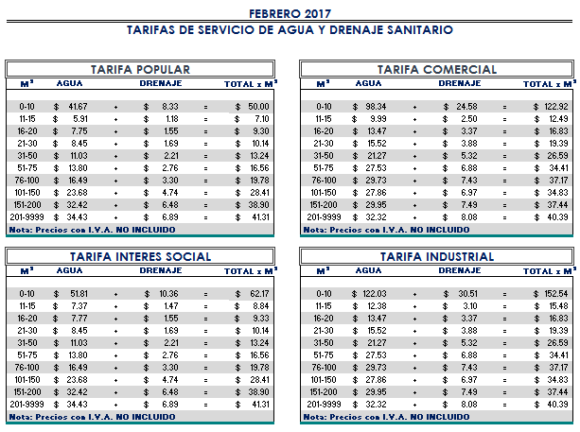
El precio unitario, se multiplica por la cantidad de metros cúbicos

Ing. Jordi Bosch Bragado.
Gerente General.
(Rúbrica)
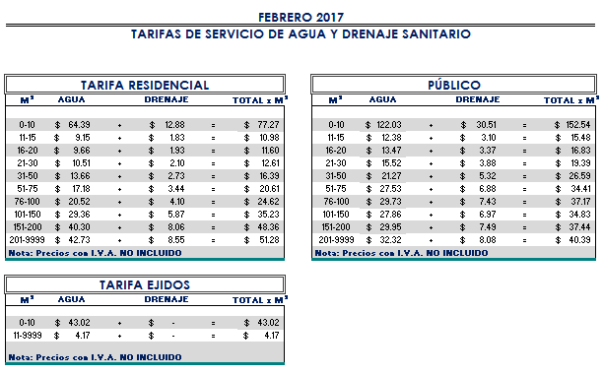
El precio unitario, se multiplica por la cantidad de metros cúbicos.

Ing. Jordi Bosch Bragado.
Gerente General.
(Rúbrica)

Saltillo, Coahuila a 30 de Enero del 2017.

LIC. MARIA ALICIA GARCIA NARRO
SECRETARIA DEL R. AYUNTAMIENTO DE SALTILLO
PRESENTE.-

Adjunto al presente sírvase encontrar anexo que contiene las tarifas del mes de Febrero del 2017, para el cobro del servicio de saneamiento de aguas residuales, de conformidad con lo establecido en oficio emitido por la Tesorería Municipal Núm. TMU/003/12 de fecha 09 de enero del 2012 y rubricado por el entonces Tesorero Municipal de esta ciudad de Saltillo, Coahuila.

Sin otro particular, me reitero a sus órdenes para cualquier aclaración a la presente.

A t e n t a m e n t e

Ing. Jordi Bosch Bragado.
Gerente General.
(Rúbrica)

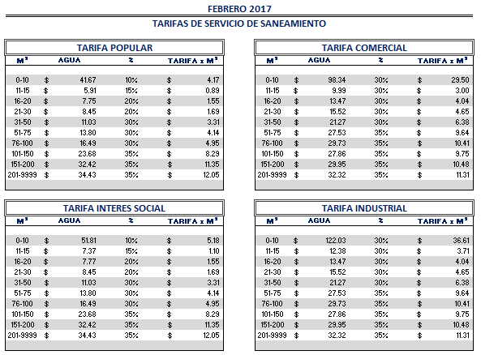

El precio unitario, se multiplica por la cantidad de metros cúbicos

Ing. Jordi Bosch Bragado.
Gerente General.
(Rúbrica)

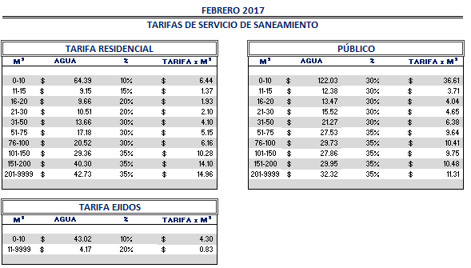

El precio unitario, se multiplica por la cantidad de metros cúbicos

Ing. Jordi Bosch Bragado.
Gerente General.
(Rúbrica)

